PROCEDIMIENTO DE IMPUTACIÓN Y VALIDACIÓN DE HORAS

RLLP | OMP | OMP | 3 | Enero 18 | Revisión General
RLLP | APL | APL | 2 | Agosto 07 | Revisión por cambio de razón social
RLLP | APL | APL | 1 | Junio 07 | Emisión
APROB. | VERIF. | PREP. | EDICION | FECHA | DESCRIPCION
INDICE

1. OBJETO Y ALCANCE 4
2. CLASIFICACIÓN DE LA COMPAÑÍA 4
3. CLASIFICACIÓN DE LAS ÓRDENES DE TRABAJO 5
4. IMPUTACIÓN DE HORAS 6
4.1 AUTORIZACIÓN PARA IMPUTACIÓN Y VALIDACIÓN DE HORAS 6
4.2 SISTEMÁTICA DE IMPUTACIÓN 7
4.2.1 IMPUTACIÓN DE HORAS A ÓRDENES DE TRABAJO DE EJECUCIÓN DE PROYECTOS 7
4.2.2 IMPUTACIÓN DE HORAS A OFERTAS 8
4.2.3 IMPUTACIÓN DE HORAS A ESTUDIOS INTERNOS, FORMACIÓN Y ACTIVIDADES SINDICALES 8
4.2.4 IMPUTACIÓN DE HORAS A ESTRUCTURA 8
4.2.5 IMPUTACIÓN DE HORAS POR AUSENCIAS 9
5. VALIDACIÓN 9
5.1 ÓRDENES DE TRABAJO DE EJECUCIÓN DE PROYECTOS 9
5.1.1 OT’S CON LÍDER DE DISCIPLINA/ RESPONSABLE DE CUENTA 9
5.1.2 OT’S SIN LÍDER DE DISCIPLINA/ RESPONSABLE DE CUENTA 10
5.2 RESTO DE ÓRDENES DE TRABAJO 10
5.2.1 OT’S DE OFERTAS 10
5.2.2 OT’S DE ESTUDIOS INTERNOS, FORMACIÓN Y ACTIVIDADES SINDICALES 10
5.2.3 OPERACIONES: JEFE DE OT’S DE ESTRUCTURA 11
5.2.4 OT’S DE AUSENCIAS 11
5.3 PERIODO PARA REALIZAR LAS VALIDACIONES 11
5.4 RECHAZOS EN EL PROCESO DE VALIDACIÓN 12
6. SEGUIMIENTO Y CONTROL DE IMPUTACIONES Y VALIDACIONES 12
7. INFORMES 13
ANEXO I FUNCIONAMIENTO DE LA APLICACIÓN DE PARTES DE TRABAJO - SIGI 14
ANEXO II LISTA DE ÍTEMS EN VIGOR 32
ANEXO III CONTROL DE ACCESOS AL SISTEMA DE HORAS 49

- OBJETO Y ALCANCE
El sistema de imputación de horas de Intecsa Industrial/ Initec Energía persigue que todas las horas asignadas tengan correlación directa con el trabajo y/o actividad desarrollada, con el objetivo de que la Compañía disponga de información veraz y fiable de los costes de su actividad, diferenciando entre los costes de su actividad productiva, y aquellos que son necesarios en actividades colaterales como Staff, Formación, Inactividad, etc.
Este procedimiento pretende asimismo, discriminar los costes en diferentes niveles:
- Costes de Proyecto
- Costes por Unidad o Área de la Planta/ Proyecto
- Costes por Especialidad/Ítem
- Costes por Equipo
- Costes por Documento
Este último objetivo requiere por tanto, que las horas que se imputen sean discriminadas igualmente en función de los conceptos anteriores.
Este Procedimiento forma parte del sistema de Gestión de Calidad de Intecsa Industrial/ Initec Energía y ha sido elaborado teniendo en cuenta la norma ISO-9001.
- CLASIFICACIÓN DE LA COMPAÑÍA
Con objeto de asignar claramente las funciones y responsabilidades de todo el personal de la compañía en relación con el sistema de partes de horas (imputar horas, validar, extraer informes, etc.), se incluye a continuación la clasificación del Personal de la Compañía que cubre a la totalidad de los empleados.
- Dirección General
- Dirección de Operaciones
- Dirección Comercial
- Dirección Corporativa
- Departamento de Ingeniería
- Jefes de Departamento y/o Servicio
- Jefes de Proyecto
- Líderes de Disciplina - Responsables de Cuenta
- Especialistas (todo el personal técnico)
- Personal de Estructura (Staff)
- Secretarias
- de Dirección General
- de Direcciones ( Operaciones, Comercial y Corporativa)
- de Departamentos y/o Servicios
- de Proyectos
- CLASIFICACIÓN DE LAS ÓRDENES DE TRABAJO
Todas las actividades que realizamos en la Compañía están amparadas por su correspondiente Orden de Trabajo. Las Órdenes de Trabajo se clasifican en:
- Ausencias
Las órdenes de trabajo para ausencias (vacaciones, horas de conciliación, enfermedad con baja médica y permisos reglamentarios) se numeran comenzando por los dígitos 00....
- Estructura
Las órdenes de trabajo correspondientes a la estructura de la compañía, al staff (Divisiones, Departamentos, Áreas y/o Servicios) se numeran comenzando por los dígitos 19.... Se incluye con este mismo sistema de numeración el concepto “Inactividad”.
- Estudios Internos, Formación y Actividades Sindicales
Las órdenes de trabajo que dan respuesta a estas actividades se numeran comenzando por los dígitos 17....
- Ofertas
Las órdenes de trabajo para Ofertas se codifican con una numeración que comienza con los dígitos 28....
- Órdenes de Trabajo de Ejecución de Proyectos
Estas órdenes de trabajo se codifican con una numeración que puede comenzar por los siguientes dígitos: 10...., 11...., 12...,13..., 14...., 15.... y 16 ....

- Participación en UTE’s y otros
Este tipo de órdenes de trabajo no admiten imputación de horas ni ningún otro coste, son simplemente órdenes de trabajo válidas para Control de Gestión y Finanzas y su sistema de numeración comienza por el dígito 7.....
- IMPUTACIÓN DE HORAS
Todo el Personal de la Compañía debe realizar diariamente la imputación de horas de las actividades desarrolladas el día anterior. Para facilitar el cumplimiento de esta obligación, la herramienta de “Partes de Horas” se ejecuta automáticamente al arrancar el PC, solicitando completar el parte de horas.
Para el Personal que no se encuentre en la oficina por ausencia, por estar ubicado en un centro de trabajo externo, o aquellos que trabajando en la oficina no tengan PC asignado, será la Secretaría del Departamento o área al que pertenezcan la responsable de recabar la información necesaria y de imputar las horas correspondientes.
  - Autorización para imputación y validación de horas
Para poder imputar/ validar horas a una determinada O.T, las personas asignadas para trabajar en ella, deben ser expresamente autorizados por el responsable de la misma.
De acuerdo con la clasificación o tipos de O.T de la compañía, la autorización para imputar/ validar horas es responsabilidad de:
- Órdenes de Trabajo de Ejecución de Proyectos: Jefe de Proyecto.
- Ofertas: Jefe de Oferta.
- Estructura: Directores de División y Jefes de Departamento o Servicio.
- Estudios de Desarrollo Interno: Responsable de la O.T
La solicitud de autorización para imputar horas a una O.T se realizará, tan pronto como se tenga conocimiento de la asignación a ésta, dentro de la herramienta de “Partes de Horas”, en la funcionalidad permiso de carga de horas a O.T. El solicitante completa la información requerida y acepta, y el responsable de la autorización responderá en un plazo máximo de 48 horas.
Al responsable de la OT le llegará un correo electrónico notificándole la solicitud. Dentro de la herramienta de “Partes de Horas”, en la funcionalidad Cargo en OT’s aparecen todas las personas que han solicitado cargar horas en su OT, aquellas que ha aceptado y aquellas que ha rechazado. En cualquier momento podrá cambiar el estado de una persona de Aceptado a Rechazado, y al contrario.
La aceptación o rechazo de la solicitud de cargo de horas a la OT, le llegará al solicitante por correo electrónico, y mientras no la reciba no podrá cargar horas en esa OT.
  - Sistemática de Imputación
Se describen a continuación las instrucciones básicas que cada empleado debe seguir para imputar sus horas.
El anexo I “Funcionamiento de la aplicación de partes de trabajo - SIGI” a este procedimiento, describe en detalle cómo utilizar la herramienta “Parte de Horas”.
    - Imputación de horas a Órdenes de Trabajo de Ejecución de Proyectos
Horas Normales
- En primer lugar, se debe seleccionar la Orden de Trabajo para la cual se haya realizado alguna actividad el día anterior.
- A continuación se selecciona el Ítem que dé cobertura al trabajo realizado (ver anexo II “Listado de Ítems”). En caso de duda deberá solicitar aclaración al Líder de Disciplina/ Responsable de Cuenta de su Especialidad y en el supuesto de que por la sencillez del proyecto no haya designado un Líder de Disciplina/ Responsable de Cuenta deberá resolver esta cuestión directamente con el Jefe de Proyecto.
- Si la orden de trabajo seleccionada tiene diferentes Unidades o áreas de Planta/ Proyecto, deberá seleccionar la Unidad específica para la cual haya realizado alguna actividad, cuando solo exista una sola Unidad al seleccionar la orden de trabajo aparecerá automáticamente la Unidad.
- Para poder realizar la imputación de horas, una vez dados los pasos anteriores deberá seleccionar el documento o la actividad sobre el cual realizó trabajo, imputando al mismo las horas correspondientes.
Cabe la posibilidad de que al inicio del Proyecto no haya sido confeccionada por el Líder de Disciplina/ Responsable de Cuenta la lista de documentos y por tanto que no sea posible seleccionar el mismo, en este caso podrá realizarse la imputación directamente al ítem, que debe seleccionarse correctamente, y en caso de duda deberá solicitar aclaración al Líder de Disciplina/ Responsable de Cuenta de su Especialidad.
Se dará por cumplimentado correctamente el parte diario cuando se hayan imputado todas las horas, establecidas como normales, a todas aquellas órdenes de trabajo para las que se haya realizado alguna actividad.
Horas Extraordinarias
El procedimiento para imputar horas extraordinarias es idéntico al establecido para horas normales, pero sólo podrán imputar horas extraordinarias las personas que tengan habilitada esta opción, siempre que la orden de trabajo lo permita, y cuando estas hayan sido previamente autorizadas por el Responsable de la OT.
Personal Colaborador
Para este personal el procedimiento de imputación de horas será el mismo que el establecido para las horas normales, aunque si bien en estos supuestos el horario se considera libre y no habrá restricción al número de horas a imputar, siempre que las mismas hayan sido ejecutadas por el interesado.
Los días no trabajados de este personal deberán imputarse igualmente al sistema de partes de horas, pero teniendo en cuenta que la orden de trabajo será la 00011 (DIAS NO TRABAJADOS PERSONAL COLABORADOR).
    - Imputación de horas a Ofertas
La imputación de horas a ofertas se realiza seleccionando la orden de trabajo y el ítem de la especialidad que cubra el trabajo realizado.
    - Imputación de horas a Estudios Internos, Formación y Actividades Sindicales
La imputación de estas horas se realiza seleccionando únicamente la orden de trabajo correspondiente.
En este supuesto cabe la posibilidad de imputar horas de forma anticipada, siempre y cuando se tenga la certeza de la cuantía de dicha ejecución futura.
    - Imputación de horas a Estructura
La imputación de horas a estructura se realiza seleccionando la orden de trabajo y automáticamente aparece el ítem correspondiente.
A estas órdenes de trabajo sólo podrán imputar horas las personas que forman parte de la Estructura de la Empresa, por lo tanto está absolutamente prohibido imputar horas a estas órdenes de trabajo por personal distinto al de la Estructura, salvo que las horas a imputar sean referidas a Inactividad.
    - Imputación de horas por Ausencias
Para imputar las horas de ausencias se seleccionará la orden de trabajo correspondiente:
- Vacaciones: 00010
- Horas de Conciliación: 00070
- Enfermedad con baja médica: 00030
- Permisos Reglamentarios:00022
En este supuesto cabe la posibilidad de imputar horas de forma anticipada, siempre y cuando se tenga la certeza de la cuantía de dicha ejecución futura.
- VALIDACIÓN
Todas las horas imputadas por los Empleados de la Compañía están sometidas a un sistema de Validación y consolidación de las mismas.
Se incluyen a continuación las responsabilidades para validar y consolidar las horas:
  - Órdenes de Trabajo de Ejecución de Proyectos
En este supuesto distinguiremos entre las órdenes de trabajo que estén organizadas con Líder de Disciplina/ Responsable de Cuenta y las que no.
    - OT’s con Líder de Disciplina/ Responsable de Cuenta
Especialidades
La competencia exclusiva para validar las horas de una determinada especialidad corresponde y la debe realizar el Líder de Disciplina/ Responsable de Cuenta de dicha Especialidad en el Proyecto, incluyendo su propia autovalidación.
En el supuesto de ausencias prolongadas del Líder de Disciplina/ Responsable de Cuenta asumirá provisionalmente esta competencia el Jefe del Departamento correspondiente.
Grupo de Proyecto
La competencia exclusiva para validar las horas del Grupo de Proyecto corresponde y la debe realizar el Jefe de Proyecto, incluyendo su propia autovalidación.
En el supuesto de ausencias prolongadas del Jefe de Proyecto asumirá provisionalmente esta competencia el Jefe de los Jefes de Proyecto.
    - OT’s sin Líder de Disciplina/ Responsable de Cuenta
La competencia exclusiva para validar las horas imputadas a estas OT’s corresponde y la debe realizar el Jefe de Proyecto, incluyendo su propia autovalidación.
En el supuesto de ausencias prolongadas del Jefe de Proyecto asumirá provisionalmente esta competencia el Jefe de los Jefes de Proyecto.
  - Resto de Órdenes de Trabajo
    - OT’s de Ofertas
La competencia exclusiva para validar las horas imputadas a estas OT’s corresponde y la debe realizar el Jefe de Oferta, incluyendo su propia autovalidación.
En el supuesto de ausencias prolongadas del Jefe de Oferta asumirá provisionalmente esta competencia el Jefe del Departamento de Ofertas.
    - OT’s de Estudios Internos, Formación y Actividades Sindicales
Estudios Internos
La competencia exclusiva para validar las horas imputadas a estas OT’s corresponde y la debe realizar el Jefe de Departamento que haya solicitado el estudio interno o persona asignada, incluyendo su propia autovalidación.
En el supuesto de ausencias prolongadas del Jefe de Departamento asumirá provisionalmente esta competencia el su responsable directo (Jefe de Ingeniería, Jefe de Jefes de Proyecto, Director Comercial, Director Corporativo) o persona autorizada.

Formación
La competencia exclusiva para validar las horas imputadas a estas OT’s corresponde y la debe realizar el Departamento de Recursos Humanos, previa comprobación de que las horas imputadas corresponden con las que se indican en el documento justificativo de asistencia al curso.
Actividades Sindicales
La competencia exclusiva para validar las horas imputadas por los Representantes Sindicales a esta O.T corresponde y la debe realizar el Departamento de Recursos Humanos.
    - Operaciones: Jefe de OT’s de Estructura
La competencia exclusiva para validar las horas imputadas a estas OT’s corresponde y la debe realizar el Jefe de la OT correspondiente, incluyendo su propia autovalidación.
En el supuesto de ausencias prolongadas del Jefe de la O.T. la validación será asumida por su responsable directo (Jefe de Ingeniería, Jefe de Jefes de Proyecto, Director Comercial, Director Corporativo) o persona autorizada.
    - OT’s de Ausencias
Las vacaciones se validan mediante la aprobación en el sistema por las personas responsables según la IT-PE-11.
Las horas de conciliación son validadas por el Jefe del Encuadramiento.
La competencia exclusiva para validar las horas imputadas a Enfermedad con baja médica y permisos reglamentarios corresponde al Departamento de Recursos Humanos.
  - Periodo para realizar las validaciones
Es recomendable que la validación de los partes se realice diariamente, y obligatoriamente al final de cada semana. Todas las validaciones de un mes determinado deben quedar cerradas el primer día hábil del mes siguiente.
  - Rechazos en el proceso de Validación
Cuando se produzca esta circunstancia el proceso a seguir para regularizar esta situación será el siguiente:
- Si la persona a la cual ha sido rechazada su imputación está de acuerdo con dicho rechazo, procederá de forma inmediata a regularizar dicha situación.
- Si existe desacuerdo con el rechazo, la persona que imputa las horas se pondrá en contacto con la que ha realizado dicho rechazo para aclarar dicha circunstancia y si llegan a un determinado acuerdo regularizará la situación según lo acordado.
- En el supuesto de desacuerdo entre la persona que imputa las horas y la que ha realizado el rechazo, resolverá dicha situación el Jefe natural de ambos y la decisión que adopte este último será de obligado cumplimiento para ambos y como consecuencia se procederá de forma inmediata a regularizar dicha solución en el sistema.
Todas aquellas horas que a final de mes estén rechazadas se cargarán directamente a Inactividad del departamento al que pertenezca la persona cuyas horas han sido rechazadas. Es responsabilidad de esa persona, dentro del mes en curso, demostrar que esas horas han sido rechazadas inapropiadamente o corregir su imputación de horas a la OT correcta. Las discrepancias que excepcional y puntualmente pudieran surgir a mes vencido, se resolverán entre la persona que imputa y la que rechazó, y una vez acordada la solución será resuelta por Control de Gestión realizando la transferencia de horas necesaria.
- Seguimiento y control de imputaciones y Validaciones
El departamento de Control de Gestión será responsable del seguimiento y control de la imputación y validación con objeto de garantizar la correcta aplicación de este procedimiento, notificando a los correspondientes responsables las desviaciones encontradas y realizando su seguimiento hasta el cierre. En este sentido Control de Gestión elaborará el 15 de cada mes un informe de situación “Imputación/ Validación” para su envío a Jefes de Departamento, Área o Servicio, y hará el seguimiento del cierre de las deficiencias identificadas.
Asimismo todas las validaciones realizadas están sometidas a la supervisión optativa por parte de los superiores jerárquicos de los validadores, de acuerdo con el siguiente cuadro de niveles jerárquicos:
SUPERVISION | OBJETO
Director General | Todas las validaciones de la Compañía
Jefe de Jefes de Proyecto | Todas las validaciones de las OT’s de Ejecución de Proyectos
Jefe de Ingeniería | Todas las validaciones realizadas por los Jefes de los departamentos de Ingeniería
Jefes de Departamento o Servicio | Todas las validaciones realizadas por su personal dependiente
Jefe de Ofertas | Todas las validaciones referidas a Ofertas
Recursos Humanos | Todas las validaciones referidas a Ausencias
Jefes de Proyecto | Todas las validaciones realizadas por los Líderes de Disciplina/ Responsables de Cuenta asignados a su Proyecto

Si como consecuencia de estas supervisiones optativas hubiera que realizar algún tipo de regularización en el sistema, dicha actividad queda reservada exclusivamente a Control de Gestión, que actuará en total acuerdo con la decisión que se adopte por el Supervisor con el conocimiento expreso de la persona que imputó las horas.

En línea con lo anterior, se recomienda fundamentalmente a los Jefes de Proyecto, el mantener reuniones mensuales con sus Líderes de Disciplina - Responsables de Cuenta al objeto de analizar con el detalle que estimen oportuno las imputaciones y validaciones realizadas en su Proyecto. Esto permitirá regularizar de forma ágil y eficaz las horas que puedan ser necesarias, y en consecuencia mantener correctamente actualizado el control de costes de proyecto
- INFORMES
El manual del usuario de la herramienta de “Partes de Horas” (Anexo I) que describe los diferentes informes que se pueden extraer del sistema. Asimismo se establece en el anexo III “Control de Accesos al Sistema de Horas” quienes están autorizados para obtener informes.

ANEXO I

FUNCIONAMIENTO DE LA APLICACIÓN DE PARTES DE TRABAJO - SIGI

INDICE
1. OBJETO Y ALCANCE 17
2. INTERFAZ PRINCIPAL 17
3. DATOS DEL EMPLEADO 18
4. IMPUTACIÓN DEL PARTE DE TRABAJO 19
4.1 SOLICITUD CARGO DE HORAS EN UNA OT DETERMINADA 21
4.2 UTILIDADES DE EDICIÓN DEL PARTE DE HORAS 21
4.2.1 MOSTRAR PARTES DE UN PERIODO 22
4.3 CÓDIGO DE COLORES DEL GRID DE DATOS 22
4.3.1 PROCESO DE VALIDACIÓN 23
5. CONTROL HORARIO 23
5.1 TIEMPO DE PRESENCIA DIARIO Y MENSUAL 24
5.2 FICHAJES DEL DÍA 24
6. PLANIFICACIÓN Y SOLICITUD DE VACACIONES PROPIAS 24
6.1 PLANIFICACIÓN DE VACACIONES 25
6.2 SOLICITUD DE VACACIONES 25
7. CONTROL DE PARTES, VALIDACIÓN E INFORMES 28
7.1 PLANIFICACIÓN DE VACACIONES DEL PROYECTO / ENCUADRAMIENTO 28
7.2 APROBACIÓN DE VALES DE VACACIONES 29
7.3 CONTROL HORARIO PROYECTO / ENCUADRAMIENTO 30
7.4 VALIDACIÓN DE PARTES DE TRABAJO 30
7.5 INFORMES 31
7.6 AUTORIZACIÓN AL PERSONAL PARA EL CARGO DE HORAS EN UNA OT 31

- OBJETO Y ALCANCE
El presente anexo describe el funcionamiento de la herramienta de imputación y control de partes de trabajo de Intecsa Industrial/ Initec Energía., las funcionalidades básicas que están disponibles a todos los usuarios y aquellas que facilitan la validación y el control por parte de los Responsables de Cuenta, Jefes de Proyecto y Jefes de Departamento y Servicio de la empresa. Dentro de las funcionalidades de la aplicación también se incluye la planificación y solicitud de las vacaciones así como el control horario, que también se explican en este anexo.
Debe ser leído junto al procedimiento PR-79 para asegurarnos una completa comprensión del mismo.
- Interfaz Principal
La herramienta de partes de trabajo se ejecuta automáticamente cada vez que se inicia la sesión en un equipo de Intecsa Industrial/ Initec Energía. Lo primero que hace al ejecutarse es lanzar una serie de procesos de chequeo por los que se detecta si el usuario tiene todos los partes de trabajo que le corresponden hasta el día en curso rellenos en la aplicación y al día.
En caso que tenga introducidos todos los partes de horas hasta el día anterior al actual el inicio del equipo continuaría normalmente sin abrirse la aplicación. Si por el contrario tenemos algún día por rellenar o bien nos rechazaron algún parte en el proceso de validación, nos aparecerá la interfaz principal de la aplicación, que es la que se ve en la imagen siguiente:
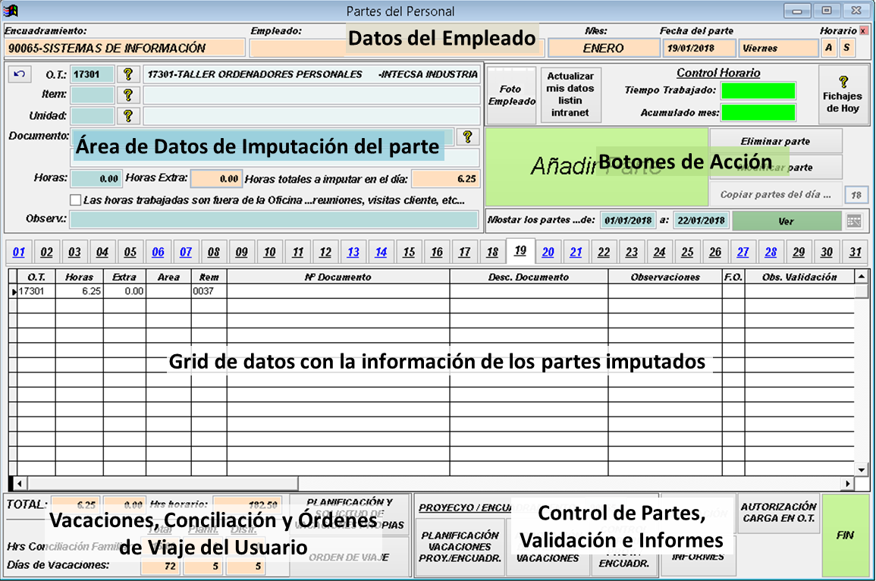

La ventana principal está dividida en las siguientes áreas diferenciadas:
- Datos del usuario (Encuadramiento, Nombre, Tipo de Horario, Mes y Fecha del parte)
- Información del parte a Imputar (OT, Ítem, Unidad, Documento, Horas y Observaciones)
- Control Horario
- Botones de acción
- Grid con la información de los partes del mes en curso
- Información propia del usuario relativa a vacaciones, conciliación y órdenes de viaje
- Control de partes de trabajo y vacaciones, validación e informes
- Datos del Empleado
Dentro de la herramienta de partes de trabajo, la parte superior de la misma se reserva para la información del empleado, con el Encuadramiento, Nombre y Apellidos, Mes en curso, Fecha del parte y Tipo de Horario.
De toda esta información que en general no se suele tener en cuenta, son relevantes los siguientes puntos:
- Revisar que el encuadramiento que nos aparece es al que pertenecemos
- En caso de incidencias con la herramienta, el tipo de horario es una de las posibles consultas que nos harán desde Sistemas de Información a la hora de atenderlas y resolverlas.
- La información del mes en curso y del día seleccionado del Grid es meramente informativa y normalmente apenas si tiene trascendencia.

Finalmente otra información del empleado es la foto y la información que aparece en la Intranet Corporativa sobre sí mismo. Desde el parte de horas se puede ver la información que se muestra en la Intranet y modificarla (alguna de ella, como la foto, la fecha de alta en |  | 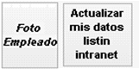
la empresa, el código de usuario). Otra como la tarjeta de entrada al edificio es informativa y no se puede modificar; de requerirse habría que contactar con Sistemas de Información.  El resto de campos, tan pronto se modifican en el apartado de Datos Personales se reflejan de | 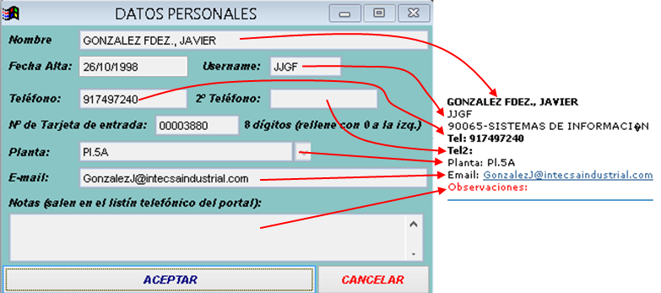
inmediato en la Intranet, por ejemplo los Teléfonos 1 y 2, la planta del edificio en la que nos encontramos, o las observaciones, donde por ejemplo podemos indicar datos de interés como traslados a obra o datos que consideremos de interés para la consulta en el listín telefónico.
- imputación del parte de trabajo
Los datos mínimos a rellenar en el área de Información del parte a Imputar son el número de Orden de trabajo (a partir de ahora OT) y el ITEM (en las OT’s de ausencia no es necesario el ITEM).
Si la OT tuviera definidas unidades de proceso, la aplicación requerirá que se rellenen. De igual forma si en la aplicación de Control de Documentos para la combinación de OT, ITEM y Unidad seleccionada en el parte existieran documentos, la aplicación requerirá que se seleccione el documento sobre el que se ha trabajado.
Todos los campos indicados se rellenan mediante desplegables auto explicativos como se ve en las siguientes imágenes. En cada caso aparecen sólo los elementos disponibles para la información del parte seleccionado. Por ejemplo, si tenemos seleccionada una OT, en el desplegable del ITEM aparecerán los definidos en esa OT, o en el Documento aparecerán solo aquellos documentos definidos para la combinación de OT + Ítem + Unidad seleccionada.
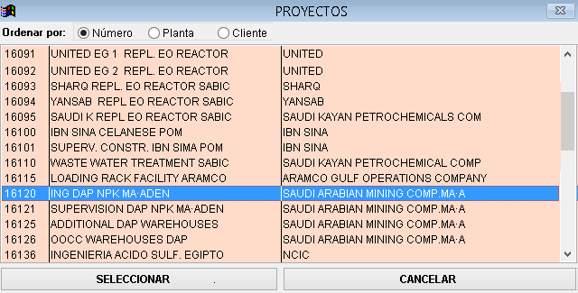  Lista de OT’s disponibles. Aparece al hacer clic en el botón de la | 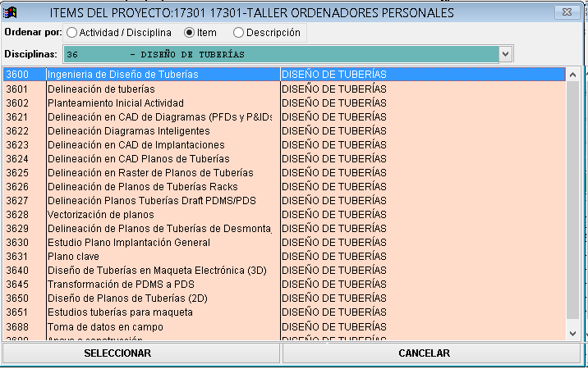  Lista de Ítems disponibles para lo OT seleccionada. Aparece al hacer clic en el botón
En caso que solo exista una opción, el sistema la propondrá directamente y no habrá necesidad de seleccionarla.
En la siguiente imagen vemos para una determinada combinación OT, Ítem, Unidad todos los documentos disponibles para cargar horas, de los que habrá que seleccionar uno concreto.
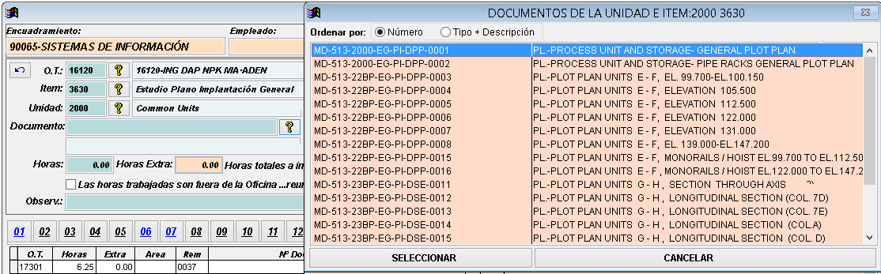
En caso de que la actividad asociada al parte de horas no se hubiera realizado en la oficina, por ejemplo una reunión fuera del edificio, una comida fuera de horario, para que el Control Horario la considere como tiempo de trabajo se debe seleccionar el botón de Fuera de Oficina.
Una vez incluida toda la información relativa al parte se indicará el número de horas que se trabajó, y se podrá añadir el parte de horas con el botón de acción de Añadir Parte, y el registro pasa al Grid de datos.
Es posible introducir varios partes por día, si hemos trabajado en combinaciones distintas de OT, ITEM, y Unidad y Documento si aplica, de tal forma que repartimos las 8.75 horas del día, (o las que correspondan a nuestro horario) entre varias actividades.
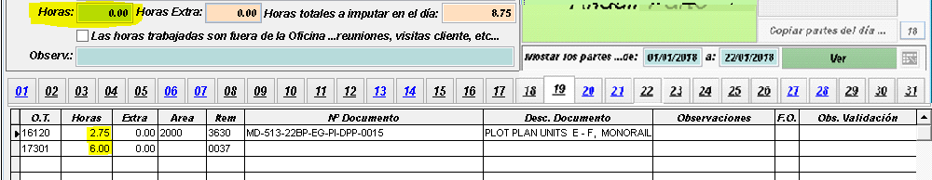
Una vez repartido el total de horas de nuestro horario, el parte estará finalizado, y en el apartado de horas resaltado en la imagen superior quedarán 0 horas por repartir en partes.
  - Solicitud Cargo de Horas en una Orden de Trabajo determinada
En algunas Órdenes de Trabajo, para poder realizar un cargo de horas es necesario que el Jefe de la misma nos autorice a cargar horas en la misma.
Si cuando intentemos cargar un parte dentro de una OT nos aparece un mensaje como el de la imagen es que no estamos autorizados. Dando al botón Si se manda la solicitud al jefe de la OT, y en el plazo de 24 horas nos aceptará o denegará la solicitud. | 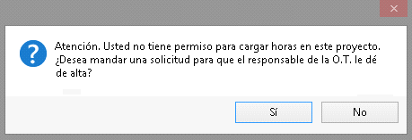
Si sabemos que vamos a trabajar en una OT lo aconsejable es realizar la solicitud probando a cargar un parte de horas antes de empezar a trabajar en ella, de forma que cuando vayamos a cargar los primeros partes ya estemos autorizados.
  - Utilidades de Edición del Parte de Horas
Los botones de edición de partes son los tres que aparecen en la figura:  - Eliminar Parte: elimina el parte seleccionado (lo deja tachado para que si lo hemos eliminado por error podamos volverlo a escribir tal cual). | 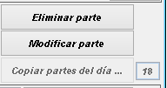
- Modificar Parte: este botón lo que hace es eliminar el parte seleccionado del Grid y llevar toda la información del mismo al área de Imputación del parte, por si hay algún detalle menor del parte que queramos modificar.
- Copiar los partes del día: Con esta utilidad se pueden copiar todos los partes de trabajo introducidos en el día en concreto que se escribe en el cajetín marcado en rojo en la imagen superior. Los partes se copiarán en el día que tenemos seleccionado en ese momento en el Grid y que debe estar sin rellenar.
Dentro del propio Grid de datos se pueden modificar los campos que se resaltan en amarillo en la imagen siguiente, las Horas del parte, las observaciones y el Fuera de la Oficina al valor “S”. Para poner fuera de oficina es obligatorio rellenar observaciones para facilitar la validación:
El campo de observaciones se dispone para detallar explicaciones adicionales al parte si estas fueran necesarias (por ejemplo en el caso de seleccionar el parte como Fuera de Oficina), o el de reflejar que un parte está asociado a un número de Orden de Cambio o de Incidencia, de tal manera que en un futuro sea posible al responsable de cuenta de forma sencilla obtener las horas que trabajó todo el personal de su disciplina en las mismas.
    - Mostrar Partes de un Periodo
Otra utilidad disponible al lado de los botones de acción es la de Mostrar todos los partes del periodo que hemos introducido en las fechas al lado del botón Ver. Los partes se muestran todos en el Grid de datos y podremos exportarlos a un fichero de Microsoft Excel.
  - Código de Colores del Grid de Datos
Las distintas acciones de validación y control que se realizan sobre los partes de trabajo que introducimos en el sistema se traducen en códigos de colores distintos en el Grid de datos y en los días del mes que aparecen sobre el Grid.
Podremos tener en principio 4 colores distintos:
- Azul: día festivo y no debemos introducir partes de trabajo en el mismo.
- Negro: tanto el parte que se ha introducido como el control horario para ese día concreto son correctos y no hay incidencia alguna. También aparecen en negro los días posteriores al actual y el actual.
- Rojo: aparecen en rojo los días con partes de días anteriores al actual sin rellenar o rechazados por el validador y aquellos en los que no se ha cumplido el horario.
En el interior del Grid los partes de horas pueden estar coloreados con 3 colores de fondo distintos:
- Blanco: el parte aún no ha sido aprobado / rechazado por el validador.
- Verde: el parte ha sido aprobado por el validador.
- Rojo: el parte de horas ha sido rechazado por el validador.
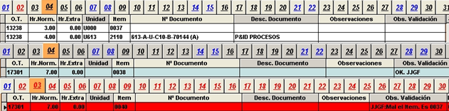
Imagen de ejemplo de los distintos códigos de colores en el Grid y los días del mes.
    - Proceso de Validación
El proceso de validación se realiza con una periodicidad que puede variar entre diaria y semanal (se aconseja la validación diaria, aunque lo que es obligado es la validación semanal de los partes de trabajo).
Cuando un parte de trabajo ha sido aceptado, ya no puede modificarse. En el Grid de datos aparece sombreado en verde y en las Observaciones de Validación aparece el OK de la persona que los validó.
Si el parte es rechazado, en el Grid de datos aparecerá sombreado en rojo y estamos obligados a modificarlo, o bien cambiando las horas, o bien cambiando el registro con la opción de Modificar línea de parte, o bien eliminando el registro y volviéndolo a introducir, teniendo en cuenta al introducirlo las observaciones que nos incluyó el validador.
Si estuviéramos en desacuerdo o quisiéramos recibir una explicación adicional, nos pondríamos en contacto con la persona que lo rechazó, cuyo código de usuario aparece en las observaciones de validación.
- Control Horario
Desde la herramienta de Partes puede comprobarse el tiempo de presencia en la oficina. Para ello existen las siguientes utilidades:
  - Tiempo de presencia diario y mensual
Existen dos campos uno llamado Tiempo Trabajado y otro Acumulado mes, que contienen un código de colores, Verde cuando se ha cumplido el horario adecuadamente dentro del día o del mes en curso, o | 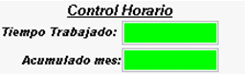
rojo cuando existe alguna incidencia con los fichajes o no se han hecho todas las horas de presencia del día.
Según nos vamos moviendo por el Grid por los distintos días del mes se va actualizando la información del Tiempo Trabajado mostrando el día seleccionado en el Grid de tal forma que si nos ponemos en un día que aparece en rojo, en el campo de Tiempo Trabajado aparecerá el día en rojo, y nos permitirá ver los fichajes correspondientes a ese día, pudiendo comprobar si hubo un error, o la incidencia concreta que se produjo. La forma de corregir errores de fichaje es comunicándolo en la Recepción del edificio.
  - Fichajes del día
En el día en curso podemos comprobar en cualquier momento el tiempo de presencia que llevamos en el día, haciendo clic en el botón de fichajes del día o fichajes de hoy. Aparece un Grid con los fichajes de Entrada y Salida que se han producido durante el día y el total de horas de presencia en la oficina. | 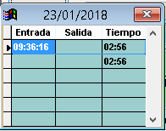
- Planificación y solicitud de Vacaciones Propias
Dentro del parte de horas es donde el usuario gestionará por un lado la Planificación de sus Vacaciones, así como la solicitud de las mismas cuando la fecha de las mismas está próxima y tiene certeza de que las va a disfrutar.
En la parte inferior izquierda del parte de horas tenemos la información relativa a los días de vacaciones y a las horas de conciliación disponibles en el año, cuáles hemos planificado y cuales hemos disfrutado. | 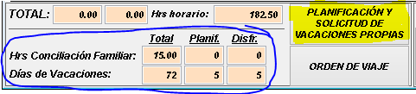
Tanto para acceder a la Planificación como a la solicitud de vacaciones se hace desde un único botón que es el que aparece resaltado en la imagen superior.
  - Planificación de Vacaciones
Al hacer clic en el mismo aparece la ventana de planificación de vacaciones, con el calendario del año en curso.  En cualquier momento podemos planificar las vacaciones que tenemos pensado disfrutar en el año. Normalmente durante el mes de Marzo, el departamento de RRHH reclama que se rellene la planificación de vacaciones, es decir, que se planifiquen todos los días de vacaciones que tenemos en el año. En ese momento será necesario planificar todos los días que tengamos disponibles de vacaciones. | 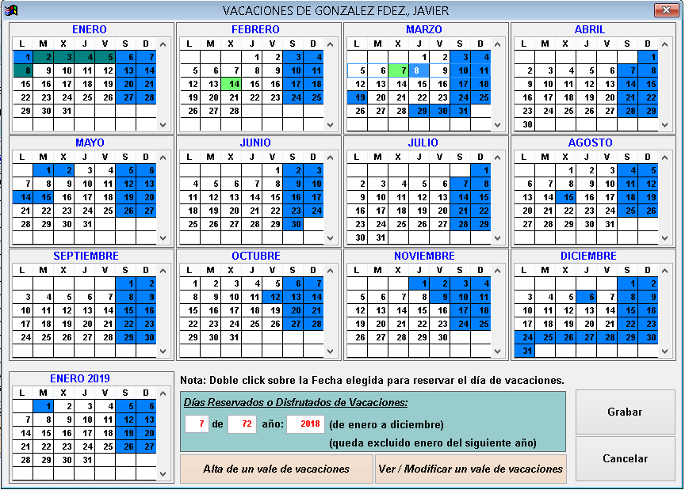
El calendario tiene un código de colores:
- Azul Oscuro: día festivo
- Azul Claro: día de vacaciones solicitado
- Rojo: día de vacaciones rechazado
- Verde Claro: día de vacaciones aprobado
- Verde Oscuro: día de vacaciones disfrutado
- Marrón: día de vacaciones planificado
Para planificar un día de vacaciones, simplemente debemos hacer clic en los días que queramos disfrutar, y quedarán con un color marrón de fondo.
Es necesario cuando hemos terminado de hacer la planificación dar al botón Grabar o NO SE GUARDARÁN los cambios en la planificación. | 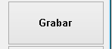
  - Solicitud de Vacaciones
Los días de vacaciones planificados no se aprueban ni se rechazan, constituyen una información de referencia para los Jefes de proyecto y departamento, sin ser vinculante.
Para poder disfrutar de días de vacaciones deberemos proceder con anterioridad a solicitarlos, y deberán estar aprobados por los responsables de hacerlo.
Para realizar una solicitud, una vez planificada, y estando próximos a la fecha en la que vamos a disfrutar esos días entraremos a la ventana de Planificación y daremos al botón resaltado. | 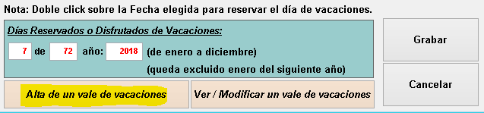
Al dar al botón aparecerá una ventana muy sencilla en la que se seleccionará el periodo que nos vamos a ir de vacaciones (Fecha Desde y Hasta que representan el primer día que estamos de vacaciones y el último), y se dará al botón Crear.  En ese momento el sistema propondrá unos destinatarios para aprobar dicho vale de vacaciones y los rellenará en el Grid anterior. Siempre incluirá al Jefe del Encuadramiento de la persona que solicita las vacaciones, que no podrá ser eliminado en ningún caso. |  | 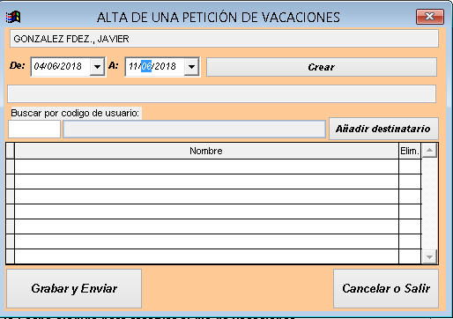
Es responsabilidad del usuario asegurarse que los destinatarios son los correctos, incluyendo o eliminando aquellos que fueran necesarios. Para ello cuenta con el botón de Añadir destinatario y el de Eliminar dentro del Grid. La forma de añadir a los usuarios es por su código de usuario, que si no lo conociéramos lo podemos consultar en el listín telefónico. Al escribir el código de usuario y dar al botón Enter nos devuelve el nombre de la persona.
Una vez incluidos todos, y una vez seleccionado el periodo de vacaciones correcto daremos al botón Grabar y Enviar, con el que la solicitud queda completada. Los validadores recibirán una comunicación con la solicitud y deberán aprobar o rechazar el vale.
 | En cualquier momento un usuario podrá comprobar el estado de las vacaciones que ha solicitado desde la ventana de Planificación haciendo clic en el botón resaltado en la imagen. |  | 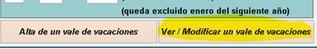
Aparecerá la ventana siguiente, donde podrá ver para cada solicitud quienes la han aprobado / rechazado y quienes están pendientes de autorizar la solicitud. |  | 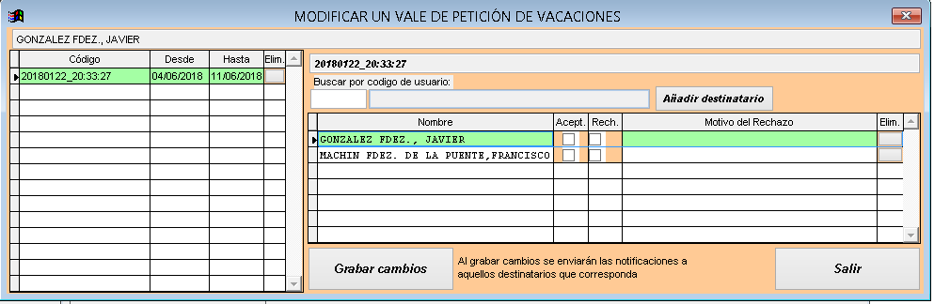
Mientras que el Jefe de Departamento de la persona no haya aprobado sus vacaciones, el usuario tendrá la posibilidad de eliminar la solicitud, incluso de añadir o quitar destinatarios. En el momento en que el Jefe de Departamento aprueba el vale de vacaciones, el solicitante no podrá modificar los destinatarios.
Las solicitudes se aprueban para el periodo completo solicitado. No es posible aprobar unos días del periodo y rechazar otros. Para hacer eso, se rechaza la solicitud completa y se vuelve a enviar modificada.
Una vez la solicitud ha sido aprobada no podrá ser modificada ni podrá ser eliminada por el solicitante. En el caso de las Autorizaciones que se rechazan por alguno de los validadores, la solicitud aparecerá como rechazada tanto al solicitante como a los validadores y no podrá ser tampoco modificada ni eliminada.
Si un usuario tiene las vacaciones aprobadas y trabaja finalmente ese día, para poder imputarlo a una orden de trabajo productiva su jefe de Departamento o Servicio deberá eliminar la solicitud de petición de vacaciones relativa a ese día. Mientras no se elimine, a efectos del sistema habría disfrutado el día de vacaciones.
- Notificaciones y Chequeos al Cerrar a la Aplicación
Una vez tengamos los partes de trabajo de los días anteriores al actual correctamente rellenos, podremos terminar la aplicación. Si intentamos salir de la aplicación teniendo algún parte por rellenar de días anteriores al actual, o algún parte rechazado, aparecerá un mensaje de error indicándonos que faltan partes por rellenar impidiendo cerrar la aplicación.
Si por cualquier razón fuera necesario cerrar la aplicación de partes sin haberlos completado, existe la posibilidad de hacerlo presionando al botón que se ve remarcado en rojo en la imagen siguiente al lado de la palabra horario (una cruz negra con un fondo rojo). Saldrá un mensaje recordando la obligatoriedad de rellenar el parte diariamente y permitirá cerrar la aplicación.
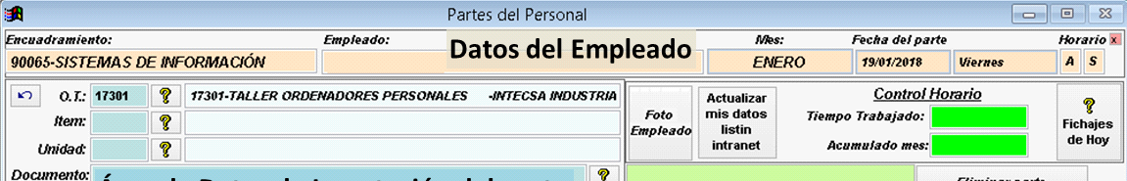
Si el usuario que está dentro del grupo de validación e intenta salir de la aplicación, esta chequea si tiene partes por validar y en ese caso le informa que tiene partes por validar dentro de su cuenta y si estos son de semanas anteriores a la actual el mensaje es más restrictivo.
El último día del mes en curso o a lo sumo el primero del siguiente todos los partes deben estar completos y validados, dado que a partir de que se hace el cierre la validación o el rechazo ya no tienen efecto.
Por esta razón, si el primer día del mes siguiente hay partes por validar, la aplicación envía un mensaje al cerrarla sobre la necesidad y obligatoriedad de hacerlo debido al cierre del mes.
- Control de Partes, Validación e InformES
Los Responsables de Cuenta, Jefes de Proyecto, Jefes de Departamento y Servicio, y los usuarios de Control de Gestión tienen habilitadas dentro del parte de horas además de lo descrito hasta el momento una serie de utilidades de control, validación y aprobación que aparecen agrupadas en la parte inferior derecha de la aplicación.
Estas utilidades son:  - Planificación de Vacaciones Proyecto / Encuadr.  - Aprobación de Vacaciones  - Control Horario Proyecto / Encuadramiento  - Validación de Partes de Horas  - Informes  - Autorización de Carga de Horas en OT. | 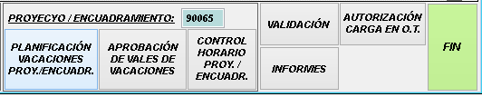
  - Planificación de Vacaciones del Proyecto / Encuadramiento
En esta utilidad el jefe de departamento / proyecto puede ver de forma agregada la planificación de vacaciones del personal que de él depende. En la pantalla puede observarlo mes a mes, con un resumen del estado de vacaciones disponibles / disfrutadas por cada miembro de su departamento como puede verse en la imagen.
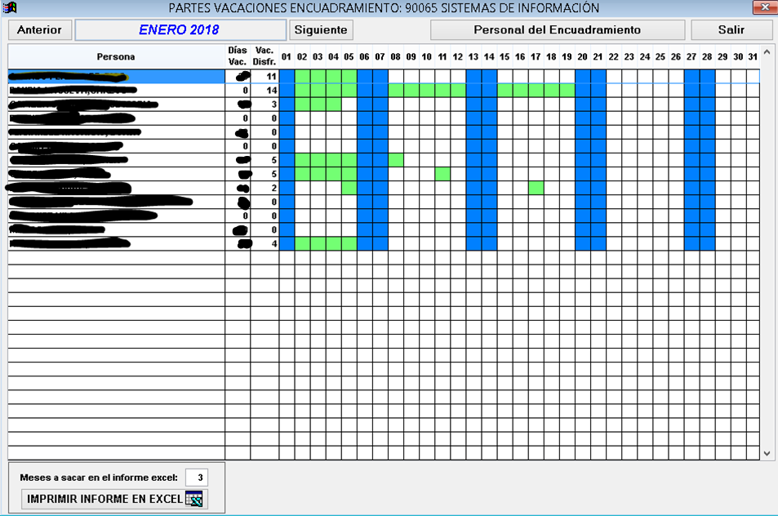
Esa información puede exportarse a un fichero de Excel incluyendo tantos meses desde el actual como se considere necesario. Haciendo clic en el botón de Personal del Encuadramiento se puede ver más al detalle la situación de vacaciones del personal.
  - Aprobación de Vales de Vacaciones
Al hacer clic en esta utilidad aparecerá la ventana siguiente en la que el validador verá en el lado de la izquierda todas las peticiones de vacaciones que le han llegado que todavía no se han disfrutado o que habiéndose disfrutado son del mes en curso.
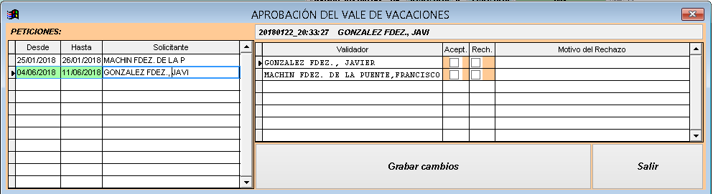
Al hacer clic sobre cualquiera de ellas en el lado izquierdo se verá el detalle de las personas a las que se ha solicitado aprobación y si esta se ha producido ya o no. El usuario solo podrá aceptar o rechazar el parte en el registro correspondiente a su nombre, y en caso de rechazarlo incluir un motivo.
Cuando cualquiera de los que aprueba rechaza el vale o cuando todos los usuarios han aceptado la solicitud a la persona que las pidió le llega una notificación y el parte de vacaciones queda completado y no puede sufrir alteración posterior.
  - Control Horario Proyecto / Encuadramiento
Al hacer clic en esta utilidad aparece un resumen del personal del encuadramiento o proyecto y se puede observar el grado de cumplimiento del horario. Se pueden chequear las entradas, salidas y el tiempo de presencia mes a mes, o las incidencias de una persona en un día concreto haciendo doble clic sobre el mismo, y se mostrará el detalle de los fichajes de ese día.
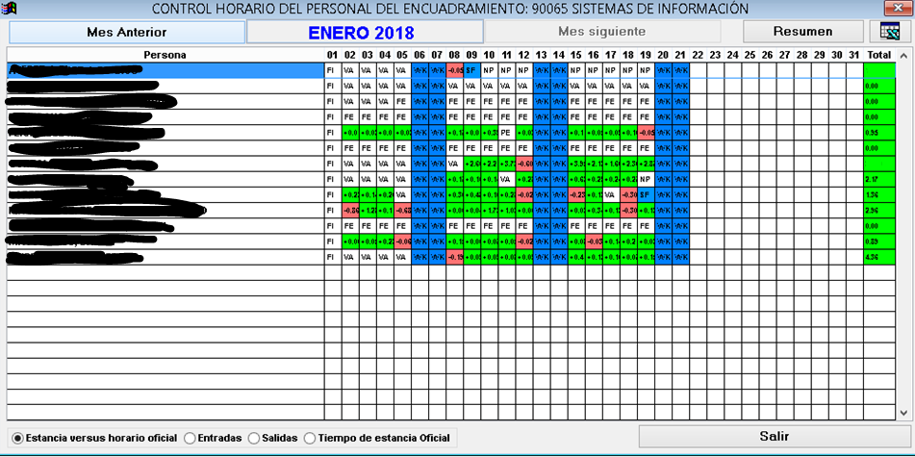
  - Validación de Partes de Trabajo
Es responsabilidad de Jefes de Departamento y Servicio, Jefes de OT y Responsables de Cuenta el validar todos los partes de horas del personal a su cargo. Esa validación debe realizarse de forma obligada semanalmente, aunque podría realizarse con una periodicidad inferior.
La utilidad de validación agrupa los partes de horas que el usuario debe validar, permitiendo distintas posibilidades de filtro, selección y de validación de forma masiva. También permite exportar a Excel los partes filtrados y contabilizarlos según distintos criterios.
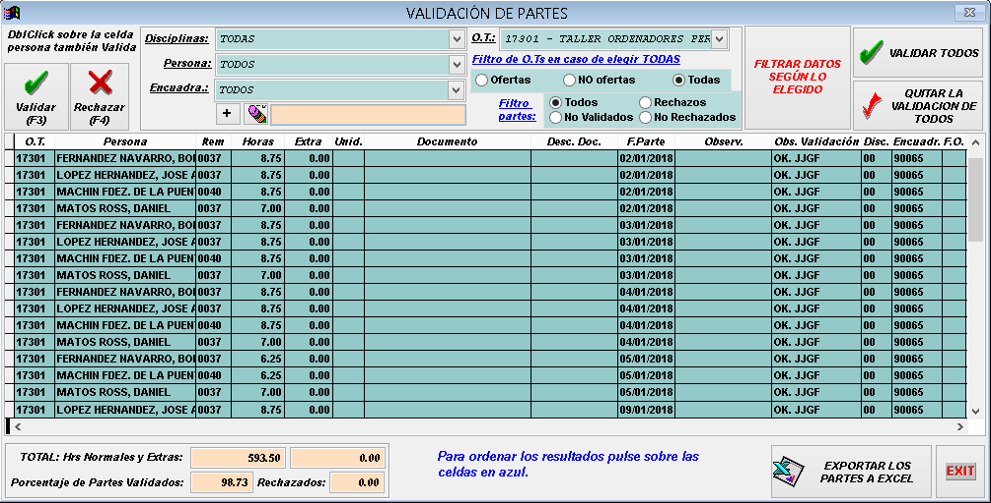
  - Informes
Existen una serie de informes que se pueden extraer desde la herramienta de partes de horas que son de utilidad para los Jefes de departamento, Jefes de OT y Control de Gestión y a los que se accede desde la herramienta de Partes de Trabajo.
  - Autorización al personal para el Cargo de Horas en una OT
Los Jefes de OT tienen la posibilidad de autorizar al personal que puede cargar horas dentro de su OT. Cuando una OT se define de esta forma, todo usuario que pretenda cargar partes en la misma ha de solicitar permiso para hacerlo, y el Jefe de OT recibirá una petición para autorizar el cargo o rechazarlo. Esa acción se hace desde la siguiente utilidad del parte:
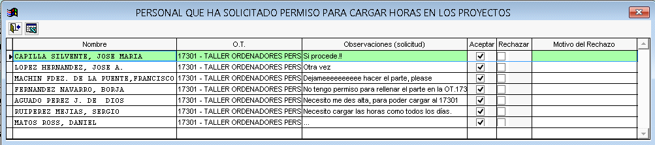

ANEXO II

LISTA DE ÍTEMS EN VIGOR

Código | Descripción | Actividad
0000 | Dirección General | 00 SERVICIOS
0001 | Secretaria Dirección General | 00 SERVICIOS
0002 | Dirección de Operaciones | 00 SERVICIOS
0003 | Secretaria Dirección de Operaciones | 00 SERVICIOS
0004 | Dirección de Proyectos | 00 SERVICIOS
0005 | Secretaria Dirección de Proyectos | 00 SERVICIOS
0006 | Dirección de Energía | 00 SERVICIOS
0008 | Dirección de Ingeniería | 00 SERVICIOS
0009 | Secretaria División de Ingeniería | 00 SERVICIOS
0012 | Servicio de Control de Gestión | 00 SERVICIOS
0013 | Secretaria de Control de Gestión | 00 SERVICIOS
0014 | Servicio de Control de Proyectos | 00 SERVICIOS
0015 | Secretaria de C. Proyectos | 00 SERVICIOS
0016 | Servicio de S.I.E | 00 SERVICIOS
0017 | Servicio Sponsor Grandes Contratos | 00 SERVICIOS
0018 | Secretaria Sponsor Grandes Contratos | 00 SERVICIOS
0020 | Servicio de Administración y Finanzas | 00 SERVICIOS
0021 | Secretaria de Administración y Finanzas | 00 SERVICIOS
0022 | Serv.Administración y Finanzas a Proyectos | 00 SERVICIOS
0023 | Servicio de Tesorería | 00 SERVICIOS
0024 | Servicio de Caja | 00 SERVICIOS
0025 | Servicio de Contabilidad | 00 SERVICIOS
0026 | Servicio de Administración de Personal | 00 SERVICIOS
0029 | Servicio de RR.HH. | 00 SERVICIOS
0030 | Secretaria de RR.HH. | 00 SERVICIOS
0031 | Servicio de Administración de Personal | 00 SERVICIOS
0032 | Servicio de Formación | 00 SERVICIOS
0033 | Servicio de Selección | 00 SERVICIOS
0034 | Servicios Generales | 00 SERVICIOS
0035 | Selec.y Admon Personal Extranjero | 00 SERVICIOS
0036 | Servicios Jurídicos | 00 SERVICIOS
0037 | Servicio de Sistemas de Información | 00 SERVICIOS
0038 | Secretaria de Sistemas de Información | 00 SERVICIOS
0039 | Serv. de Sistemas de Información a Proyectos | 00 SERVICIOS
0040 | Serv.de Mantenimiento y Desarrollos Informáticos | 00 SERVICIOS
0046 | Servicio de Prevención de Riesgos y Calidad | 00 SERVICIOS
0047 | Secretaria de Prevención y Calidad | 00 SERVICIOS
0050 | Dirección Comercial | 00 SERVICIOS
0051 | Secretaria de División Comercial | 00 SERVICIOS
0052 | Servicio de Desarrollo de Negocio (Oil & Gas) | 00 SERVICIOS
0053 | Servicio de Desarrollo de Negocio (Power) | 00 SERVICIOS
0054 | Servicio de Ofertas | 00 SERVICIOS
0055 | Servicio de Estimaciones | 00 SERVICIOS
0056 | Servicio de Marketing | 00 SERVICIOS
0058 | Servicio de Compras | 00 SERVICIOS
0059 | Secretaria Servicio de Compras | 00 SERVICIOS
0062 | Servicio de Construcción | 00 SERVICIOS
0063 | Secretaria Servicio Construcción | 00 SERVICIOS
0064 | Cumplimiento Normativo | 00 SERVICIOS
0065 | Dirección Corporativa | 00 SERVICIOS
0066 | Secretaria Dirección Corporativa | 00 SERVICIOS
1000 | Director de Proyecto | 10 GRUPO DE PROYECTO
1010 | Ingeniero de Proyecto | 10 GRUPO DE PROYECTO
1020 | Coordinador de Proyecto | 10 GRUPO DE PROYECTO
1030 | Coordinador Proyectos Oficiales | 10 GRUPO DE PROYECTO
1031 | Tramitación documentos oficiales | 10 GRUPO DE PROYECTO
1040 | Administrador del Contrato | 10 GRUPO DE PROYECTO
1050 | Jefe de Ingeniería | 10 GRUPO DE PROYECTO
1051 | Ordenes de Cambio | 10 GRUPO DE PROYECTO
1060 | Gestión de Repuestos | 10 GRUPO DE PROYECTO
1061 | Periodo de Garantía | 10 GRUPO DE PROYECTO
1062 | Apoyo a Ofertas | 10 GRUPO DE PROYECTO
1063 | Secretaria del Cliente | 10 GRUPO DE PROYECTO
1097 | Oficinas Locales | 10 GRUPO DE PROYECTO

Código | Descripción | Actividad
1098 | Trabajos en Obra | 10 GRUPO DE PROYECTO
1099 | General G. Proyecto | 10 GRUPO DE PROYECTO
1100 | Secretaria Proyecto | 10 GRUPO DE PROYECTO
1110 | Director de Proyecto PMT | 11 SERVICIOS PMT
1111 | Ingeniero de Proyecto PMT | 11 SERVICIOS PMT
1112 | Secretaria de Proyecto PMT | 11 SERVICIOS PMT
1113 | Conductor PMT | 11 SERVICIOS PMT
1290 | Control de Documentos PMT | 11 SERVICIOS PMT
1390 | Planificación PMT | 11 SERVICIOS PMT
1395 | Control de Costes PMT | 11 SERVICIOS PMT
1200 | General Gestión de documentos | 12 GESTIÓN DE DOCUMENTOS
1205 | Documentos de Ingeniería | 12 GESTIÓN DE DOCUMENTOS
1210 | Documentos de vendedores | 12 GESTIÓN DE DOCUMENTOS
1220 | Libros de Proyecto | 12 GESTIÓN DE DOCUMENTOS
1230 | Libro resumen de proyecto | 12 GESTIÓN DE DOCUMENTOS
1250 | Soporte Gestión Documentos | 12 GESTIÓN DE DOCUMENTOS
1300 | Planificación oficina central | 13 PLANIFICACIÓN Y COSTES
1301 | Planificación Apoyo a Ofertas | 13 PLANIFICACIÓN Y COSTES
1302 | General Planificación | 13 PLANIFICACIÓN Y COSTES
1305 | Planificación en obra | 13 PLANIFICACIÓN Y COSTES
1310 | Planificación y control en central | 13 PLANIFICACIÓN Y COSTES
1320 | Control de costes oficina central | 13 PLANIFICACIÓN Y COSTES
1321 | Control de Costes Apoyo a Ofertas | 13 PLANIFICACIÓN Y COSTES
1322 | General Control de Costes | 13 PLANIFICACIÓN Y COSTES
1325 | Control de costes en obra | 13 PLANIFICACIÓN Y COSTES
1350 | Colaboración con Admon y Finanzas | 13 PLANIFICACIÓN Y COSTES
1400 | Documentos Informe de progreso Cliente | 14 CONTROL DE PROYECTO (Informe Progreso)
1600 | General SIE | 16 SISTEMA INTEGRADO DE EJECUCIÓN
1601 | Planteamiento Inicial Actividad | 16 SISTEMA INTEGRADO DE EJECUCIÓN
1602 | Home Office Organización SIE | 16 SISTEMA INTEGRADO DE EJECUCIÓN
1603 | Home Office Estudios SIE | 16 SISTEMA INTEGRADO DE EJECUCIÓN
1610 | SIE Apoyo a Ofertas | 16 SISTEMA INTEGRADO DE EJECUCIÓN
1700 | Documentos Licenciante | 17 DOCUMENTOS LICENCIANTE
2000 | Bases de diseño | 20 PROCESOS
2002 | Planteamiento Inicial Actividad | 20 PROCESOS
2010 | Diagrama de flujo | 20 PROCESOS
2020 | Balance materia y energía | 20 PROCESOS
2030 | Lista de emisiones | 20 PROCESOS
2040 | Libro de ingeniería básica | 20 PROCESOS
2050 | Descripciones | 20 PROCESOS
2060 | Manual de operación | 20 PROCESOS
2070 | Análisis de consistencia | 20 PROCESOS
2080 | Estudios Hazop | 20 PROCESOS
2110 | P&I de proceso | 20 PROCESOS
2130 | P&I Distribución, utlities y off sites | 20 PROCESOS
2150 | Lista líneas y servicios, Especif. tuberías | 20 PROCESOS
2160 | Lista de equiposl, lista de items H | 20 PROCESOS
2201 | H.D.Bombas, agitad, ventilad, turb.vapor | 20 PROCESOS
2204 | H.D.Compresores y soplantes | 20 PROCESOS
2206 | H.D.Torres de refrigeración | 20 PROCESOS
2207 | H.D.Eyectores, mezclad, filtros, varios | 20 PROCESOS
2209 | H.D.Calderas, turbinas de vapor, turbinas de gas | 20 PROCESOS
2210 | H.D.Unidades paquete | 20 PROCESOS
2211 | H.D.Grúas,básculas,cintas,elevad,molinos | 20 PROCESOS
2214 | H.D.Tamb.rot,vibrad,cribas,filtros polvo | 20 PROCESOS
2215 | H.D.Transporte neumático | 20 PROCESOS
2218 | H.D.Lecho fluído,espesadores,decantador. | 20 PROCESOS
2225 | H.D.Columnas, reactores, platos, rellenos | 20 PROCESOS
2226 | H.D.Recipientes, ciclones | 20 PROCESOS
2227 | H.D.Tanques, esferas, silos | 20 PROCESOS
2232 | H.D.Intercambiadores aerorefrigerantes | 20 PROCESOS
2234 | H.D.Hornos, otros equipos térmicos | 20 PROCESOS
2410 | Lista de consumos | 20 PROCESOS
2430 | Comentarios Plano implantación | 20 PROCESOS

Código | Descripción | Actividad
2440 | Fuentes de escape | 20 PROCESOS
2450 | Instrumentos, válvulas de control, enclavam. | 20 PROCESOS
2460 | Estudios válvulas segur.colector antorcha | 20 PROCESOS
2800 | Ingeniería Procesos | 20 PROCESOS
2801 | Delineación Procesos | 20 PROCESOS
2910 | Puesta en marcha | 20 PROCESOS
2982 | Documentacion Final | 20 PROCESOS
2983 | Solar Block - Solar Field | 20 PROCESOS
2984 | Solar Block - Thermal Energy Storage System | 20 PROCESOS
2985 | Solar Block - Heat Transfer Fluid System | 20 PROCESOS
2986 | Solar Block - General | 20 PROCESOS
2987 | Bop - Water Systems | 20 PROCESOS
2988 | Bop - Utilities & Auxiliary Systems | 20 PROCESOS
2989 | Bop - General | 20 PROCESOS
2990 | Power Island - Gas Turbine And Auxiliary Systems | 20 PROCESOS
2991 | Power Island - Steam-Water Cycle | 20 PROCESOS
2992 | Power Island - Steam Turbine And Auxiliary Systems | 20 PROCESOS
2993 | Power Island - General | 20 PROCESOS
2994 | Definicion De Suministros | 20 PROCESOS
2995 | Listas | 20 PROCESOS
2996 | Diag. Procesos-Pids | 20 PROCESOS
2997 | Calculos / Estudios | 20 PROCESOS
2998 | Supervis.ingeniería básica subcontratada | 20 PROCESOS
2999 | General Procesos | 20 PROCESOS
3110 | Cintas transportadoras | 30 MANEJO DE SÓLIDOS
3111 | Planteamiento Inicial Actividad | 30 MANEJO DE SÓLIDOS
3112 | Unidades Paquete | 30 MANEJO DE SÓLIDOS
3113 | Puentes Grúa, Plopastos, Básculas | 30 MANEJO DE SÓLIDOS
3114 | Coordinación Disciplina | 30 MANEJO DE SÓLIDOS
3115 | Elevadores de cangilones. Tornillos | 30 MANEJO DE SÓLIDOS
3116 | General Manejo de Sólidos | 30 MANEJO DE SÓLIDOS
3120 | Tambores rotativos | 30 MANEJO DE SÓLIDOS
3125 | Transporte neumático | 30 MANEJO DE SÓLIDOS
3130 | Vibradores, Cribas, Fondos vibrantes | 30 MANEJO DE SÓLIDOS
3135 | Filtros captación polvo | 30 MANEJO DE SÓLIDOS
3140 | Lecho fluído | 30 MANEJO DE SÓLIDOS
3145 | Ciclones | 30 MANEJO DE SÓLIDOS
3150 | Espesadores, Decantadores | 30 MANEJO DE SÓLIDOS
3155 | Trituradoras, Molinos | 30 MANEJO DE SÓLIDOS
3160 | Apiladoras, Desapiladoras | 30 MANEJO DE SÓLIDOS
3190 | Otros equipos manejo sólidos | 30 MANEJO DE SÓLIDOS
3001 | Solar Block-Solar Field | 31 EQUIPOS DINÁMICOS
3002 | Planteamiento Inicial Actividad | 31 EQUIPOS DINÁMICOS
3005 | Bombas, Agitadores, Ventiladores | 31 EQUIPOS DINÁMICOS
3010 | Turbinas de gas | 31 EQUIPOS DINÁMICOS
3015 | Turbinas de vapor | 31 EQUIPOS DINÁMICOS
3020 | Compresores de proceso | 31 EQUIPOS DINÁMICOS
3025 | Compresores de aire y soplantes | 31 EQUIPOS DINÁMICOS
3030 | Torre de refrigeración | 31 EQUIPOS DINÁMICOS
3035 | Eyectores, Mezcladores | 31 EQUIPOS DINÁMICOS
3040 | Filtros | 31 EQUIPOS DINÁMICOS
3070 | Unidades de dosificación quimica | 31 EQUIPOS DINÁMICOS
3090 | Otros Equipos manejo fluidos | 31 EQUIPOS DINÁMICOS
3095 | U.P. Tratamiento de agua | 31 EQUIPOS DINÁMICOS
3096 | U.P. | 31 EQUIPOS DINÁMICOS
3097 | Unidad satélite | 31 EQUIPOS DINÁMICOS
3100 | Ingeniería Equipos Rotativos | 31 EQUIPOS DINÁMICOS
3101 | Delineación Equipos Rotativos | 31 EQUIPOS DINÁMICOS
3105 | Puente grúa. Polipastos. Básculas | 31 EQUIPOS DINÁMICOS
3170 | Official Project | 31 EQUIPOS DINÁMICOS
3171 | Coordination | 31 EQUIPOS DINÁMICOS
3172 | Solid Handling System - Auxiliary Solid Handling Systems | 31 EQUIPOS DINÁMICOS
3173 | As-Built Documentation | 31 EQUIPOS DINÁMICOS
3174 | Solar Block - Thermal Energy Storage System | 31 EQUIPOS DINÁMICOS

Código | Descripción | Actividad
3175 | Solar Block - Heat Transfer Fluid System | 31 EQUIPOS DINÁMICOS
3176 | Layout Drawings | 31 EQUIPOS DINÁMICOS
3177 | Planos De Disposicion | 31 EQUIPOS DINÁMICOS
3178 | Bop - Water Systems | 31 EQUIPOS DINÁMICOS
3179 | Bop - Utilities & Auxiliary Systems | 31 EQUIPOS DINÁMICOS
3180 | Diseño De Planta | 31 EQUIPOS DINÁMICOS
3181 | Suppliers Documentation Checking | 31 EQUIPOS DINÁMICOS
3182 | Technical Evaluations | 31 EQUIPOS DINÁMICOS
3183 | Data Sheets | 31 EQUIPOS DINÁMICOS
3184 | Power Island - Steam-Water Cycle | 31 EQUIPOS DINÁMICOS
3185 | Specifications | 31 EQUIPOS DINÁMICOS
3186 | Lists (Lubricants,Utility,Mechanical Terminal Point) | 31 EQUIPOS DINÁMICOS
3187 | General - General | 31 EQUIPOS DINÁMICOS
3188 | Calculations And Studies | 31 EQUIPOS DINÁMICOS
3189 | Design Criteria | 31 EQUIPOS DINÁMICOS
3195 | Traducción documentación | 31 EQUIPOS DINÁMICOS
3198 | Superv.de Subcontrat.Ingen. Mecánica | 31 EQUIPOS DINÁMICOS
3199 | General Mecánica | 31 EQUIPOS DINÁMICOS
3042 | Planteamiento Inicial Actividad | 32 EQUIPOS TÉRMICOS
3045 | Calderas, incineradores | 32 EQUIPOS TÉRMICOS
3050 | Cámara combustión polvo | 32 EQUIPOS TÉRMICOS
3055 | Caldera fluido térmico Hot Oil | 32 EQUIPOS TÉRMICOS
3060 | Quemadores postcombustión | 32 EQUIPOS TÉRMICOS
3350 | Hornos | 32 EQUIPOS TÉRMICOS
3390 | Otros equipos térmicos | 32 EQUIPOS TÉRMICOS
3210 | Reactores | 33 EQUIPOS ESTÁTICOS
3220 | Columnas | 33 EQUIPOS ESTÁTICOS
3225 | Internos | 33 EQUIPOS ESTÁTICOS
3230 | Recipientes a presión | 33 EQUIPOS ESTÁTICOS
3235 | Filtros a Presión | 33 EQUIPOS ESTÁTICOS
3240 | Tanques | 33 EQUIPOS ESTÁTICOS
3250 | Esferas | 33 EQUIPOS ESTÁTICOS
3260 | Silos | 33 EQUIPOS ESTÁTICOS
3270 | Tolvas y calderería ligera | 33 EQUIPOS ESTÁTICOS
3280 | Depósitos sin presión | 33 EQUIPOS ESTÁTICOS
3285 | Otros equipos estáticos | 33 EQUIPOS ESTÁTICOS
3290 | Recubrimientos | 33 EQUIPOS ESTÁTICOS
3300 | Ingeniería de detalle Equipos Estáticos | 33 EQUIPOS ESTÁTICOS
3301 | Delineación Ing. detalle Equipos Estáticos | 33 EQUIPOS ESTÁTICOS
3302 | Planteamiento Inicial Actividad | 33 EQUIPOS ESTÁTICOS
3310 | Intercambiadores | 33 EQUIPOS ESTÁTICOS
3320 | Aeros | 33 EQUIPOS ESTÁTICOS
3398 | Superv.Subcontrat.Ingen.Intercambiadores y recip. | 33 EQUIPOS ESTÁTICOS
3399 | General intercambiadores y recipientes | 33 EQUIPOS ESTÁTICOS
3400 | Ingeniería Materiales | 34 MATERIALES TUBERÍAS
3402 | Planteamiento Inicial Actividad | 34 MATERIALES TUBERÍAS
3410 | Especificaciones de Materiales de Tuberías | 34 MATERIALES TUBERÍAS
3420 | MTO´s X Nº de MTO´s | 34 MATERIALES TUBERÍAS
3421 | Conductos | 34 MATERIALES TUBERÍAS
3430 | Items H | 34 MATERIALES TUBERÍAS
3435 | Lista de Fluidos y Lista de líneas | 34 MATERIALES TUBERÍAS
3440 | Lista de Materiales por Isométricas | 34 MATERIALES TUBERÍAS
3445 | Verificacion de Tie-ins | 34 MATERIALES TUBERÍAS
3450 | RM s, CTO. Verif. Docum. Vendedores | 34 MATERIALES TUBERÍAS
3460 | Calculos/Documentación PED-CE | 34 MATERIALES TUBERÍAS
3470 | Calculos de espesores y vacio | 34 MATERIALES TUBERÍAS
3492 | Inspección | 34 MATERIALES TUBERÍAS
3493 | Asistencia a puesta en marcha, pruebas | 34 MATERIALES TUBERÍAS
3494 | Ensayos no Destructivos | 34 MATERIALES TUBERÍAS
3495 | Toma de datos en campo | 34 MATERIALES TUBERÍAS
3496 | Apoyo a Construccion / SEI | 34 MATERIALES TUBERÍAS
3497 | Verificación de unidades paquetes | 34 MATERIALES TUBERÍAS
3498 | Superv.Subcontrat.Ingen.Mat.Tuberías | 34 MATERIALES TUBERÍAS
3499 | General Materiales de Tuberías | 34 MATERIALES TUBERÍAS

Código | Descripción | Actividad
3500 | Ingeniería Esfuerzos y Soportes | 35 ESFUERZOS Y SOPORTES
3501 | Criterios de Diseño (Esfuerzos y Soportes) | 35 ESFUERZOS Y SOPORTES
3502 | Planteamiento Inicial Actividad | 35 ESFUERZOS Y SOPORTES
3503 | Evaluación Técnica (Esfuerzos y Soportes) | 35 ESFUERZOS Y SOPORTES
3510 | Cálculo esfuerzos en tuberías y equipos | 35 ESFUERZOS Y SOPORTES
3511 | Conductos | 35 ESFUERZOS Y SOPORTES
3520 | Cálculo y diseño de soportes | 35 ESFUERZOS Y SOPORTES
3530 | Lista de soportes estándar | 35 ESFUERZOS Y SOPORTES
3540 | Planos soportes especiales-Relaciones de Materiales | 35 ESFUERZOS Y SOPORTES
3560 | Calculos/Documentación PED-CE | 35 ESFUERZOS Y SOPORTES
3570 | Cálculo esfuerzos en tuberías de SCI | 35 ESFUERZOS Y SOPORTES
3571 | Cálculo y diseño de soportes de SCI | 35 ESFUERZOS Y SOPORTES
3572 | Lista de soportes estándar de SCI | 35 ESFUERZOS Y SOPORTES
3573 | Planos soportes especiales de SCI | 35 ESFUERZOS Y SOPORTES
3574 | Estándar soportes 3D de SCI | 35 ESFUERZOS Y SOPORTES
3580 | Cálculo esfuerzos en tuberías de CONDUCTOS | 35 ESFUERZOS Y SOPORTES
3581 | Cálculo y diseño de soportes de CONDUCTOS | 35 ESFUERZOS Y SOPORTES
3582 | Lista de soportes estándar de CONDUCTOS | 35 ESFUERZOS Y SOPORTES
3583 | Lista de soportes especiales de CONDUCTOS | 35 ESFUERZOS Y SOPORTES
3584 | Estándar soportes 3D de CONDUCTOS | 35 ESFUERZOS Y SOPORTES
3585 | Proyectos Oficiales | 35 ESFUERZOS Y SOPORTES
3586 | Coordinacion | 35 ESFUERZOS Y SOPORTES
3587 | Planos De Area | 35 ESFUERZOS Y SOPORTES
3588 | Isometricos | 35 ESFUERZOS Y SOPORTES
3589 | Diag. Proceso/ P&Id S | 35 ESFUERZOS Y SOPORTES
3590 | As- Built | 35 ESFUERZOS Y SOPORTES
3592 | Inspección | 35 ESFUERZOS Y SOPORTES
3593 | Asistencia a puesta en Marcha, pruebas | 35 ESFUERZOS Y SOPORTES
3594 | Verificación de unidades paquetes | 35 ESFUERZOS Y SOPORTES
3595 | Toma de datos en campo | 35 ESFUERZOS Y SOPORTES
3596 | Estandar soportes 3D | 35 ESFUERZOS Y SOPORTES
3597 | Apoyo a construcción | 35 ESFUERZOS Y SOPORTES
3598 | Superv.Subcontrat.Ingen.Esfuerzos/soport | 35 ESFUERZOS Y SOPORTES
3599 | General Esfuerzos y Soportes | 35 ESFUERZOS Y SOPORTES
3600 | Ingenieria de Diseño de Tuberías | 36 DISEÑO DE TUBERÍAS
3601 | Delineación de tuberías | 36 DISEÑO DE TUBERÍAS
3602 | Planteamiento Inicial Actividad | 36 DISEÑO DE TUBERÍAS
3621 | Delineación en CAD de Diagramas (PFDs y P&IDs) | 36 DISEÑO DE TUBERÍAS
3622 | Delineación Diagramas Inteligentes | 36 DISEÑO DE TUBERÍAS
3623 | Delineación en CAD de Implantaciones | 36 DISEÑO DE TUBERÍAS
3624 | Delineación en CAD Planos de Tuberías | 36 DISEÑO DE TUBERÍAS
3625 | Delineación en Raster de Planos de Tuberías | 36 DISEÑO DE TUBERÍAS
3626 | Delineación de Planos de Tuberías Racks | 36 DISEÑO DE TUBERÍAS
3627 | Delineación Planos Tuberías Draft PDMS/PDS | 36 DISEÑO DE TUBERÍAS
3628 | Vectorización de planos | 36 DISEÑO DE TUBERÍAS
3629 | Delineación de Planos de Tuberías de Desmontaje | 36 DISEÑO DE TUBERÍAS
3630 | Estudio Plano Implantación General | 36 DISEÑO DE TUBERÍAS
3631 | Plano clave | 36 DISEÑO DE TUBERÍAS
3640 | Diseño de Tuberías en Maqueta Electrónica (3D) | 36 DISEÑO DE TUBERÍAS
3641 | Modelado de las líneas de S.C.I. en 3D | 36 DISEÑO DE TUBERÍAS
3642 | Modelado HVAC en 3D | 36 DISEÑO DE TUBERÍAS
3643 | Modelado de Conductos en 3D | 36 DISEÑO DE TUBERÍAS
3645 | Transformación de PDMS a PDS | 36 DISEÑO DE TUBERÍAS
3650 | Diseño de Planos de Tuberías (2D) | 36 DISEÑO DE TUBERÍAS
3651 | Estudios tuberías para maqueta | 36 DISEÑO DE TUBERÍAS
3652 | Diseño de Planos de Rack (2D) | 36 DISEÑO DE TUBERÍAS
3653 | Planos auxiliares, Venteos, Drenajes | 36 DISEÑO DE TUBERÍAS
3655 | Solar Block - Solar Field | 36 DISEÑO DE TUBERÍAS
3656 | Solar Block - Thermal Energy Storage System | 36 DISEÑO DE TUBERÍAS
3657 | Solar Block - Heat Transfer Fluid System | 36 DISEÑO DE TUBERÍAS
3658 | Solar Block - General | 36 DISEÑO DE TUBERÍAS
3659 | Piping Isometric Drawings | 36 DISEÑO DE TUBERÍAS
3660 | Isométricas de Prefabricación | 36 DISEÑO DE TUBERÍAS
3661 | Isométricas de Montaje | 36 DISEÑO DE TUBERÍAS

Código | Descripción | Actividad
3662 | Tie-ins | 36 DISEÑO DE TUBERÍAS
3663 | Isométricas de Conductos | 36 DISEÑO DE TUBERÍAS
3665 | Medición Manual de Tuberías | 36 DISEÑO DE TUBERÍAS
3666 | Verificación de Materiales | 36 DISEÑO DE TUBERÍAS
3668 | Verificación de unidades paquete | 36 DISEÑO DE TUBERÍAS
3670 | Montaje de maqueta | 36 DISEÑO DE TUBERÍAS
3671 | General Arrangement | 36 DISEÑO DE TUBERÍAS
3672 | Bop - Water Systems | 36 DISEÑO DE TUBERÍAS
3673 | Bop - Utilities & Auxiliary Systems | 36 DISEÑO DE TUBERÍAS
3674 | Bop - General | 36 DISEÑO DE TUBERÍAS
3675 | Power Island - Heat Recovery Steam Generator And Auxiliary | 36 DISEÑO DE TUBERÍAS
3676 | Power Island - Steam-Water Cycle | 36 DISEÑO DE TUBERÍAS
3677 | Power Island - Steam Turbine And Auxiliary Systems | 36 DISEÑO DE TUBERÍAS
3678 | Power Island - General | 36 DISEÑO DE TUBERÍAS
3679 | Lists | 36 DISEÑO DE TUBERÍAS
3680 | Información para civil | 36 DISEÑO DE TUBERÍAS
3681 | Comentarios de P&I y Lista de Líneas | 36 DISEÑO DE TUBERÍAS
3688 | Toma de datos en campo | 36 DISEÑO DE TUBERÍAS
3690 | Apoyo a construcción | 36 DISEÑO DE TUBERÍAS
3692 | Inspección | 36 DISEÑO DE TUBERÍAS
3693 | Asistencia a puesta en marcha, pruebas | 36 DISEÑO DE TUBERÍAS
3694 | As Built | 36 DISEÑO DE TUBERÍAS
3695 | Especificaciones de diseño de tuberías | 36 DISEÑO DE TUBERÍAS
3696 | Administración 3D (PDMS/PDS) | 36 DISEÑO DE TUBERÍAS
3697 | Administración 2D (I-SKETCH) | 36 DISEÑO DE TUBERÍAS
3698 | Superv. Subcontrat. Ingen. Diseño tuberías | 36 DISEÑO DE TUBERÍAS
3699 | General diseño de tuberías | 36 DISEÑO DE TUBERÍAS
3700 | Climatización y ventilación (HVAC) | 37 HVAC
3702 | Planteamiento Inicial Actividad | 37 HVAC
3703 | PCI (para proyectos anteriores 2011) | 37 HVAC
3704 | Fontanería y Saneamiento | 37 HVAC
3705 | Fluidos Térmicos de Proceso | 37 HVAC
3706 | Gases industriales y vacío | 37 HVAC
3707 | Aire comprimido | 37 HVAC
3708 | Combustibles | 37 HVAC
3709 | Unidades Paquete | 37 HVAC
3710 | Supervisión de Subcontratistas | 37 HVAC
3799 | General de Climatización y Ventilación | 37 HVAC
3800 | General Protección Contra Incendios | 38 SCI
3801 | Cálculos Contra Incendios | 38 SCI
3802 | Planteamiento Inicial Actividad | 38 SCI
3803 | P&IDs Protección Contra Incendios | 38 SCI
3804 | Sistemas de Extinción con Agente Gaseoso | 38 SCI
3805 | Sistemas Enterrados de Contra Incendios | 38 SCI
3806 | Sistemas Aereos de Contra Incendios | 38 SCI
3807 | Detección y Alarma en Subestaciones y Edificios | 38 SCI
3808 | Detección y Alarma en Unidades de Proceso | 38 SCI
3809 | Modelo 3D Protección Contra Incendios | 38 SCI
3810 | Isométricas Protección Contra Incendios | 38 SCI
3900 | Ingeniería de Corrosión | 39 CORROSIÓN
3902 | Planteamiento Inicial Actividad | 39 CORROSIÓN
3905 | Especificaciones de Pintura | 39 CORROSIÓN
3906 | Códigos de Pintura | 39 CORROSIÓN
3910 | Especificaciones y Estándares Corrosión | 39 CORROSIÓN
3912 | Creación de diagramas selección de materiales | 39 CORROSIÓN
3920 | Tuberías General | 39 CORROSIÓN
3921 | RMs de Tuberías (Verificación) | 39 CORROSIÓN
3922 | Ofertas de Tuberías (Verificación) | 39 CORROSIÓN
3923 | Documentación Fabricante Tuberías (Verif) | 39 CORROSIÓN
3930 | Procesos General | 39 CORROSIÓN
3931 | Ing. Coceptual Procesos (Verificación) | 39 CORROSIÓN
3932 | Ing. Básica Procesos (Verificación) | 39 CORROSIÓN
3933 | Ing. Detalle Procesos (Verificación) | 39 CORROSIÓN
3940 | Electricidad General | 39 CORROSIÓN

Código | Descripción | Actividad
3941 | RMs Electricidad (Verificación) | 39 CORROSIÓN
3942 | Ofertas Electricidad (Verificación) | 39 CORROSIÓN
3943 | Documentación Fabricante Electricidad (Verif.) | 39 CORROSIÓN
3950 | Instrumentación General | 39 CORROSIÓN
3951 | Rms Instrumentación (Verificación) | 39 CORROSIÓN
3952 | Ofertas Instrumentación (Verificación) | 39 CORROSIÓN
3953 | Documentación Fabricante Instrumentación (Verif.) | 39 CORROSIÓN
3960 | Civil y Arquitectura General | 39 CORROSIÓN
3961 | RMs Civil y Arquitectura (Verificación) | 39 CORROSIÓN
3962 | Ofertas Civil y Arquitectura (verificación) | 39 CORROSIÓN
3963 | Documentación Fabricante Civil y Arq. (Verif.) | 39 CORROSIÓN
3970 | Mecánica General | 39 CORROSIÓN
3971 | RMs Mecánica (Verificación) | 39 CORROSIÓN
3972 | Ofertas Mecánica (Verificación) | 39 CORROSIÓN
3973 | Documentación Fabricante Mecánica (Verif.) | 39 CORROSIÓN
3980 | Construcción General | 39 CORROSIÓN
3981 | RMs Construcción (Verificación) | 39 CORROSIÓN
3982 | Ofertas Construcción (Verificación) | 39 CORROSIÓN
3983 | Documentación Subcontratista Construcción (Verif.) | 39 CORROSIÓN
3984 | Apoyo Construcción | 39 CORROSIÓN
3993 | Asistencia a Puesta en Marcha, Pruebas | 39 CORROSIÓN
3996 | Apoyo a Inspección | 39 CORROSIÓN
3998 | Supervisión Subcontratación Ing. Corrosión | 39 CORROSIÓN
3999 | General Corrosión | 39 CORROSIÓN
4000 | Esquemas unifilares generales | 40 ELECTRICIDAD
4002 | Planteamiento Inicial Actividad | 40 ELECTRICIDAD
4005 | Esquemas unifilares subestación A.T. | 40 ELECTRICIDAD
4010 | Esquemas unifilares cabinas A.T. | 40 ELECTRICIDAD
4020 | Esquemas unifilares cuadros de potencia | 40 ELECTRICIDAD
4030 | Esquemas unifilares C.C.M. | 40 ELECTRICIDAD
4040 | Esquemas unifilares cuadros sec. | 40 ELECTRICIDAD
4050 | Esquemas de funcionamiento | 40 ELECTRICIDAD
4060 | Esquemas de interconexión | 40 ELECTRICIDAD
4070 | Esquemas desarrollados | 40 ELECTRICIDAD
4080 | Esquemas de Circuitos de Alumbrado | 40 ELECTRICIDAD
4090 | Diagramas Lógicos | 40 ELECTRICIDAD
4100 | Disposición de Equipos Eléctricos | 40 ELECTRICIDAD
4110 | Bandejas y canalizaciones | 40 ELECTRICIDAD
4120 | Distribución a consumidores | 40 ELECTRICIDAD
4130 | Distribución a traceados | 40 ELECTRICIDAD
4140 | Protección Catódica | 40 ELECTRICIDAD
4150 | Redes enterradas P. a T. | 40 ELECTRICIDAD
4160 | Redes exteriores P. a T. | 40 ELECTRICIDAD
4170 | Pararrayos | 40 ELECTRICIDAD
4200 | Alumbrado de plantas | 40 ELECTRICIDAD
4210 | Alumbrado de naves | 40 ELECTRICIDAD
4220 | Alumbrado de edificios | 40 ELECTRICIDAD
4230 | Alumbrado de calles | 40 ELECTRICIDAD
4300 | Clasificación de áreas | 40 ELECTRICIDAD
4310 | Ayudas Obra Civil | 40 ELECTRICIDAD
4320 | Standards | 40 ELECTRICIDAD
4330 | Líneas aéreas | 40 ELECTRICIDAD
4340 | Subestaciones | 40 ELECTRICIDAD
4400 | Listas de consumidores | 40 ELECTRICIDAD
4410 | Listas de motores | 40 ELECTRICIDAD
4420 | Listas de cables | 40 ELECTRICIDAD
4430 | Listas de Materiales | 40 ELECTRICIDAD
4440 | Lista Señales al SCADA Eléctrico | 40 ELECTRICIDAD
4500 | Motores | 40 ELECTRICIDAD
4505 | Transformadores | 40 ELECTRICIDAD
4508 | Alternadores | 40 ELECTRICIDAD
4510 | Grupo electrógeno | 40 ELECTRICIDAD
4515 | Condensadores | 40 ELECTRICIDAD
4520 | Cabinas A.T. | 40 ELECTRICIDAD

Código | Descripción | Actividad
4525 | Cuadros y C.C.M. | 40 ELECTRICIDAD
4530 | Cuadros auxiliares | 40 ELECTRICIDAD
4535 | Batería, Cargador, S.A.I. | 40 ELECTRICIDAD
4540 | Aparamenta | 40 ELECTRICIDAD
4543 | Interruptor de Generación | 40 ELECTRICIDAD
4545 | Conductos de barras | 40 ELECTRICIDAD
4550 | Cables A.T. | 40 ELECTRICIDAD
4555 | Cables B.T. | 40 ELECTRICIDAD
4560 | Estaciones maniobra | 40 ELECTRICIDAD
4563 | PLC y SCADA Eléctrico | 40 ELECTRICIDAD
4565 | Alumbrado | 40 ELECTRICIDAD
4570 | Tomas | 40 ELECTRICIDAD
4575 | Bandejas | 40 ELECTRICIDAD
4580 | Materiales auxiliares | 40 ELECTRICIDAD
4585 | Materiales P. a T. | 40 ELECTRICIDAD
4588 | Equipo Comunicaciones | 40 ELECTRICIDAD
4589 | Equipo de Protección y Medida | 40 ELECTRICIDAD
4590 | Montaje Eléctrico | 40 ELECTRICIDAD
4595 | Unidades Paquete | 40 ELECTRICIDAD
4600 | Otros Documentos | 40 ELECTRICIDAD
4610 | Estudios de cortocircuito | 40 ELECTRICIDAD
4620 | Estudios de cargas | 40 ELECTRICIDAD
4630 | Estudios de selectividad | 40 ELECTRICIDAD
4635 | Cálculos y Estudios Diversos | 40 ELECTRICIDAD
4640 | Proyectos oficiales A.T. | 40 ELECTRICIDAD
4650 | Proyectos oficiales B.T. | 40 ELECTRICIDAD
4660 | Memorias | 40 ELECTRICIDAD
4670 | Especificaciones | 40 ELECTRICIDAD
4680 | Manual de Operación | 40 ELECTRICIDAD
4685 | Documentación AS-BUILT | 40 ELECTRICIDAD
4698 | Superv.Subcontrat.Ingen.Eléctrica | 40 ELECTRICIDAD
4699 | General Electricidad | 40 ELECTRICIDAD
4700 | Horas ordenes de cambio del cliente | 40 ELECTRICIDAD
4730 | Maqueta 3D | 40 ELECTRICIDAD
4800 | Ingeniería Eléctrica | 40 ELECTRICIDAD
4801 | Delineación Electricidad | 40 ELECTRICIDAD
4890 | Coordination | 40 ELECTRICIDAD
4891 | Electrical - Auxiliary Systems | 40 ELECTRICIDAD
4892 | Electrical - Power Evacuation And External Power Supply Sys | 40 ELECTRICIDAD
4893 | Bop - Utilities & Auxiliary Systems | 40 ELECTRICIDAD
4894 | Bop - General | 40 ELECTRICIDAD
4895 | Suppliers Documentation Checking | 40 ELECTRICIDAD
4896 | Technical Evaluations | 40 ELECTRICIDAD
4897 | Data Sheets | 40 ELECTRICIDAD
4898 | Power Island - Heat Recovery Steam Generator And Auxiliary | 40 ELECTRICIDAD
4899 | Power Island - General | 40 ELECTRICIDAD
5000 | Documentos globales de instrumentación | 50 INSTRUMENTOS
5002 | Planteamiento Inicial Actividad | 50 INSTRUMENTOS
5010 | Indice de Instrumentos | 50 INSTRUMENTOS
5011 | Indice de Instr. desde Indice cliente | 50 INSTRUMENTOS
5020 | Esquemas de control y esquemas lógicos | 50 INSTRUMENTOS
5021 | Revisión de P&I | 50 INSTRUMENTOS
5030 | Diagramas de lazo | 50 INSTRUMENTOS
5100 | Sistemas de Control | 50 INSTRUMENTOS
5110 | Sistema de control distribuido | 50 INSTRUMENTOS
5120 | PLCs | 50 INSTRUMENTOS
5121 | PLC de Parada de Emergencia | 50 INSTRUMENTOS
5122 | PLC de Fuego y Gas | 50 INSTRUMENTOS
5123 | PLC de Proposito General | 50 INSTRUMENTOS
5130 | Panel de Control | 50 INSTRUMENTOS
5140 | Paneles y cuadros | 50 INSTRUMENTOS
5150 | Unidades paquete y equipos mecánicos | 50 INSTRUMENTOS
5200 | Transmisores e interruptores | 50 INSTRUMENTOS
5210 | Transmisores de temperatura | 50 INSTRUMENTOS

Código | Descripción | Actividad
5220 | Transmisores de caudal | 50 INSTRUMENTOS
5230 | Transmisores de nivel | 50 INSTRUMENTOS
5240 | Transmisores de presión | 50 INSTRUMENTOS
5250 | Transmisores diversos | 50 INSTRUMENTOS
5300 | Instrumentos locales | 50 INSTRUMENTOS
5310 | Instrumentos locales de temperatura | 50 INSTRUMENTOS
5320 | Instrumentos locales de caudal | 50 INSTRUMENTOS
5330 | Instrumentos locales de nivel | 50 INSTRUMENTOS
5340 | Instrumentos locales de presión | 50 INSTRUMENTOS
5350 | Instrumentos locales diversos | 50 INSTRUMENTOS
5400 | Válvulas | 50 INSTRUMENTOS
5410 | Válvulas de control y todo nada | 50 INSTRUMENTOS
5411 | Valvulas todo-nada | 50 INSTRUMENTOS
5420 | Válvulas de seguridad y discos ruptura | 50 INSTRUMENTOS
5430 | Discos de ruptura | 50 INSTRUMENTOS
5510 | Válvulas especiales | 50 INSTRUMENTOS
5600 | Analizadores y varios | 50 INSTRUMENTOS
5610 | Cromatógrafos | 50 INSTRUMENTOS
5620 | Otros analizadores | 50 INSTRUMENTOS
5621 | PH, Conductividad, etc. | 50 INSTRUMENTOS
5630 | Instrumentos especiales | 50 INSTRUMENTOS
5700 | Accesorios y montajes | 50 INSTRUMENTOS
5710 | Esquemas de montaje al proceso y neumat. | 50 INSTRUMENTOS
5720 | Conexiones a recipientes | 50 INSTRUMENTOS
5730 | Planimetría de campo y salas | 50 INSTRUMENTOS
5740 | Planos de sala de control y rack | 50 INSTRUMENTOS
5750 | Esquemas Lógicos | 50 INSTRUMENTOS
5755 | Esquemas de Control | 50 INSTRUMENTOS
5760 | Diagramas de Lazo | 50 INSTRUMENTOS
5770 | Cajas de conexionado e interconexiones | 50 INSTRUMENTOS
5780 | Material de montaje | 50 INSTRUMENTOS
5785 | Especificaciones Montaje de Instrumentos | 50 INSTRUMENTOS
5790 | Lista de cables y multicables | 50 INSTRUMENTOS
5810 | Especificaciones Generales | 50 INSTRUMENTOS
5820 | Sesiones Hazop y SIL | 50 INSTRUMENTOS
5821 | Estudio Verificación Seguridad Intrinseca | 50 INSTRUMENTOS
5822 | Estudio Verficación niveles SIL | 50 INSTRUMENTOS
5850 | Sistemas de Telecomunicación | 50 INSTRUMENTOS
5851 | Circuito cerrado de TV | 50 INSTRUMENTOS
5852 | Megafonía e Interfonía | 50 INSTRUMENTOS
5853 | Antiintrusión,Control de Accesos y Relojería Técnica | 50 INSTRUMENTOS
5854 | Telefonía | 50 INSTRUMENTOS
5897 | Coordinación instrumentación | 50 INSTRUMENTOS
5898 | Superv.Subcontrat.Ingen.Instumentación | 50 INSTRUMENTOS
5899 | General Instrumentación | 50 INSTRUMENTOS
5900 | Ingeniería Instrumentos | 50 INSTRUMENTOS
5901 | Delineación Instrumentos | 50 INSTRUMENTOS
5902 | Diseño de Planta 3D | 50 INSTRUMENTOS
5979 | Official Project | 50 INSTRUMENTOS
5980 | As-Built Documentation | 50 INSTRUMENTOS
5981 | Solar Block - Solar Field | 50 INSTRUMENTOS
5982 | Solar Block - Thermal Energy Storage System | 50 INSTRUMENTOS
5983 | Solar Block - Heat Transfer Fluid System | 50 INSTRUMENTOS
5984 | Solar Block - General | 50 INSTRUMENTOS
5985 | General Arrangement | 50 INSTRUMENTOS
5986 | Bop - Water Systems | 50 INSTRUMENTOS
5987 | Bop - Utilities & Auxiliary Systems | 50 INSTRUMENTOS
5988 | Bop - General | 50 INSTRUMENTOS
5989 | Suppliers Documentation Checking | 50 INSTRUMENTOS
5990 | Technical Evaluations | 50 INSTRUMENTOS
5991 | Data Sheets | 50 INSTRUMENTOS
5992 | Power Island - Heat Recovery Steam Generator And Auxiliary | 50 INSTRUMENTOS
5993 | Power Island - Gas Turbine And Auxiliary Systems | 50 INSTRUMENTOS
5994 | Power Island - Steam-Water Cycle | 50 INSTRUMENTOS

Código | Descripción | Actividad
5995 | Power Island - Steam Turbine And Auxiliary Systems | 50 INSTRUMENTOS
5996 | Power Island - General | 50 INSTRUMENTOS
5997 | Lists (Mounting Material, Cables) | 50 INSTRUMENTOS
5998 | Test Procedures | 50 INSTRUMENTOS
5999 | Calculations And Studies | 50 INSTRUMENTOS
6002 | Planteamiento Inicial Actividad | 60 CIVIL Y ARQUITECTURA
6010 | Edición especificaciones (Cliente+IUI) | 60 CIVIL Y ARQUITECTURA
6020 | Edición planos estándar (Cliente+IUI) | 60 CIVIL Y ARQUITECTURA
6025 | Elaboración bases de proyecto | 60 CIVIL Y ARQUITECTURA
6030 | Pet.oferta Inf.Geotéc.(con pl situación) | 60 CIVIL Y ARQUITECTURA
6040 | Pet.oferta Constr.(con preciario, med.y espec.part) | 60 CIVIL Y ARQUITECTURA
6045 | Comparación técnica ofertas de construcción | 60 CIVIL Y ARQUITECTURA
6050 | Estim. coste inversión (con medición) | 60 CIVIL Y ARQUITECTURA
6060 | Medición de Planos | 60 CIVIL Y ARQUITECTURA
6098 | Otros documentos generales | 60 CIVIL Y ARQUITECTURA
6110 | Movimiento tierras y preparación terreno | 60 CIVIL Y ARQUITECTURA
6120 | Planta gral replanteo y defin. pilotes | 60 CIVIL Y ARQUITECTURA
6130 | Planta gral cimentaciones (área proceso) | 60 CIVIL Y ARQUITECTURA
6135 | Planta gral cimentaciones (off sites) | 60 CIVIL Y ARQUITECTURA
6140 | Planta gral pav/redes (Proc.)sin canales | 60 CIVIL Y ARQUITECTURA
6145 | Planta gral pav/redes (Proc.)con canales | 60 CIVIL Y ARQUITECTURA
6150 | Planta gral pavim/red enterr.(off sites) | 60 CIVIL Y ARQUITECTURA
6160 | Plantas parciales cimentaciones o pav. | 60 CIVIL Y ARQUITECTURA
6170 | Detalles infraestructura pavim. y redes | 60 CIVIL Y ARQUITECTURA
6180 | Planta pavim interior y redes en nav.met | 60 CIVIL Y ARQUITECTURA
6198 | Otros planos generales y general de infraestructura | 60 CIVIL Y ARQUITECTURA
6210 | Ciment.equipos estáticos y bombas sobre suelo | 60 CIVIL Y ARQUITECTURA
6215 | Ciment.equipos estáticos sobre pedestal | 60 CIVIL Y ARQUITECTURA
6220 | Ciment.eq.dinám.sobre suelo (cálc.dinám) | 60 CIVIL Y ARQUITECTURA
6225 | Ciment.eq.dinám.elevados (cálculo dinám) | 60 CIVIL Y ARQUITECTURA
6230 | Ciment.y fosos de trafos (incl. muros) | 60 CIVIL Y ARQUITECTURA
6240 | Ciment. flexibles de tanques | 60 CIVIL Y ARQUITECTURA
6250 | Durmientes/ciment.soporte y anclaje tub. | 60 CIVIL Y ARQUITECTURA
6260 | Ciment.edif.no industrial de estr.met. | 60 CIVIL Y ARQUITECTURA
6265 | Ciment.nave/edif.industrial de estr.met. | 60 CIVIL Y ARQUITECTURA
6270 | Ciment:edif.elec/subest/control estr.met | 60 CIVIL Y ARQUITECTURA
6275 | Ciment.estr.met. para apoyo eq. proceso | 60 CIVIL Y ARQUITECTURA
6280 | Ciment.estr.met.puente tub/apoyo conduct | 60 CIVIL Y ARQUITECTURA
6285 | Ciment.estr.met. cintas transportadoras | 60 CIVIL Y ARQUITECTURA
6286 | Calculations and Studies | 60 CIVIL Y ARQUITECTURA
6287 | Data Sheets | 60 CIVIL Y ARQUITECTURA
6288 | Technical Evaluations | 60 CIVIL Y ARQUITECTURA
6289 | Suppliers Documentation Checking | 60 CIVIL Y ARQUITECTURA
6290 | General Arrangement | 60 CIVIL Y ARQUITECTURA
6291 | Official Project | 60 CIVIL Y ARQUITECTURA
6292 | Urbanization Drawings | 60 CIVIL Y ARQUITECTURA
6293 | Fundations Drawings | 60 CIVIL Y ARQUITECTURA
6294 | Structure Drawings | 60 CIVIL Y ARQUITECTURA
6295 | Underground Drawings | 60 CIVIL Y ARQUITECTURA
6298 | Otros planos y general de cimentaciones equipos y Eª metálic | 60 CIVIL Y ARQUITECTURA
6310 | Fosos y depósitos hormigón enterrados | 60 CIVIL Y ARQUITECTURA
6320 | Básculas de hormigón | 60 CIVIL Y ARQUITECTURA
6330 | Estructuras cajón enterradas en hormigón | 60 CIVIL Y ARQUITECTURA
6340 | Muros contención tierras y cubetos horm. | 60 CIVIL Y ARQUITECTURA
6350 | Depósitos hormigón sobre el terreno | 60 CIVIL Y ARQUITECTURA
6360 | Obras singulares (Silos, tolvas, chim... | 60 CIVIL Y ARQUITECTURA
6370 | Pernos anclaje equip/estruct.met. (std) | 60 CIVIL Y ARQUITECTURA
6398 | Otros planos y general de obras civiles | 60 CIVIL Y ARQUITECTURA
6410 | Edificios no industriales | 60 CIVIL Y ARQUITECTURA
6420 | Naves/Edif.1vano,1alt. c/pórt.alma llena | 60 CIVIL Y ARQUITECTURA
6423 | Grandes naves almacen.con pórticos alma llena | 60 CIVIL Y ARQUITECTURA
6425 | Naves/Edif.1vano,1alt.c/ cerchas/celosia | 60 CIVIL Y ARQUITECTURA
6427 | Grandes naves almacen. con cerchas y celosias | 60 CIVIL Y ARQUITECTURA
6430 | Edif.elect./subestaciones/salas control | 60 CIVIL Y ARQUITECTURA

Código | Descripción | Actividad
6435 | Naves/Edif.indus.multimod.desarr. planta | 60 CIVIL Y ARQUITECTURA
6440 | Estruc.1 alt con plataforma para equipos | 60 CIVIL Y ARQUITECTURA
6445 | Estruc./Edif.Proceso varias plantas met. | 60 CIVIL Y ARQUITECTURA
6450 | Estr/Edif.Proc.con losa hormigon/forjado | 60 CIVIL Y ARQUITECTURA
6453 | Forjado metálico en estructura de hormigón | 60 CIVIL Y ARQUITECTURA
6455 | Estr.aislada apoyo silos deposit. aeros | 60 CIVIL Y ARQUITECTURA
6460 | Puentes de tuberías | 60 CIVIL Y ARQUITECTURA
6465 | Estruc.soportes conductos/chimen./cintas | 60 CIVIL Y ARQUITECTURA
6467 | Torres de transferencia | 60 CIVIL Y ARQUITECTURA
6470 | Pasarelas/Plataformas de servicio varias | 60 CIVIL Y ARQUITECTURA
6472 | Soportes de tube´rias y cristos | 60 CIVIL Y ARQUITECTURA
6480 | Cubiertas metal.sobre estruc.hormigón | 60 CIVIL Y ARQUITECTURA
6490 | Planos específicos de ignifugado | 60 CIVIL Y ARQUITECTURA
6498 | Otros planos de estructura metálica | 60 CIVIL Y ARQUITECTURA
6510 | Edif.no indus.con forjados unidireccion. | 60 CIVIL Y ARQUITECTURA
6515 | Edif.no indus.con forjados reticulares | 60 CIVIL Y ARQUITECTURA
6520 | Naves/Edif.indus. un sólo vano y altura | 60 CIVIL Y ARQUITECTURA
6530 | Edif.elect./subestaciones/salas control | 60 CIVIL Y ARQUITECTURA
6540 | Naves/Edif.indus.multimod.desarr.planta | 60 CIVIL Y ARQUITECTURA
6550 | Estr.1 alt.con losa hormig.para apoyo eq | 60 CIVIL Y ARQUITECTURA
6555 | Estr./Edif.Proceso c/varias plant.losa h | 60 CIVIL Y ARQUITECTURA
6557 | Estr/Edif. proceso c/varias plantas forjado metálico | 60 CIVIL Y ARQUITECTURA
6560 | Estr. aislada apoyo silos deposit. aeros | 60 CIVIL Y ARQUITECTURA
6570 | Puentes de tuberías | 60 CIVIL Y ARQUITECTURA
6580 | Estructuras soporte conductos/cintas | 60 CIVIL Y ARQUITECTURA
6590 | Forjados hormigón sobre encofrados chapa grecada | 60 CIVIL Y ARQUITECTURA
6598 | Otros planos y general de estructura Hormigón | 60 CIVIL Y ARQUITECTURA
6610 | Planos anteproyecto para aprobación | 60 CIVIL Y ARQUITECTURA
6620 | Implantación general u urb. edificios industriales | 60 CIVIL Y ARQUITECTURA
6625 | Detalles arquitect.de urbaniz/jardinería | 60 CIVIL Y ARQUITECTURA
6630 | Edificios no industriales | 60 CIVIL Y ARQUITECTURA
6640 | Naves/Edif.indust.de ceramientos pesados | 60 CIVIL Y ARQUITECTURA
6645 | Naves/edif.indust.de cerramientos ligeros | 60 CIVIL Y ARQUITECTURA
6650 | Pequeñas casetas completas en un plano | 60 CIVIL Y ARQUITECTURA
6660 | Falsos techos | 60 CIVIL Y ARQUITECTURA
6670 | Amueblamiento | 60 CIVIL Y ARQUITECTURA
6675 | Evacuación | 60 CIVIL Y ARQUITECTURA
6680 | Jardinería | 60 CIVIL Y ARQUITECTURA
6685 | Trabajos singulares (decor/prefabric...) | 60 CIVIL Y ARQUITECTURA
6690 | Fichas justificativas cumplimiento de la normativa | 60 CIVIL Y ARQUITECTURA
6698 | Otros planos y general de arquitectura | 60 CIVIL Y ARQUITECTURA
6710 | Planos hormigón (sólo formas) | 60 CIVIL Y ARQUITECTURA
6720 | Planos hormigón (sólo armaduras) | 60 CIVIL Y ARQUITECTURA
6730 | Despiece de armaduras | 60 CIVIL Y ARQUITECTURA
6740 | Planos de elementos embebidos | 60 CIVIL Y ARQUITECTURA
6750 | Puesta de planos "as built" | 60 CIVIL Y ARQUITECTURA
6760 | Informes, estudios, dictámenes etc. | 60 CIVIL Y ARQUITECTURA
6770 | Modelado de proyectos en 3D | 60 CIVIL Y ARQUITECTURA
6798 | Otros trabajos generales de encargos especiales | 60 CIVIL Y ARQUITECTURA
6810 | Revisión normal de planos de taller | 60 CIVIL Y ARQUITECTURA
6820 | Revisión/activ.intensa planos de taller | 60 CIVIL Y ARQUITECTURA
6830 | Rev.planos taller cerram./cubierta chapa | 60 CIVIL Y ARQUITECTURA
6835 | Revisión planos de estructura prefabricados de hormigón | 60 CIVIL Y ARQUITECTURA
6840 | Supervisión subcontratistas ingeniería | 60 CIVIL Y ARQUITECTURA
6850 | Ayuda a obra en fase de construcción | 60 CIVIL Y ARQUITECTURA
6899 | Coordinación y general | 60 CIVIL Y ARQUITECTURA
6900 | Apoyo a Ofertas | 60 CIVIL Y ARQUITECTURA
6901 | Delineación Civil | 60 CIVIL Y ARQUITECTURA
6953 | Planos Estructura Campo Solar | 60 CIVIL Y ARQUITECTURA
6954 | Planos Edif. Dosificacion Quimica Y Muestreo | 60 CIVIL Y ARQUITECTURA
6955 | Planos Edificio Aire Comprimido | 60 CIVIL Y ARQUITECTURA
6956 | Planos Almacenamiento Termico De Sales | 60 CIVIL Y ARQUITECTURA
6957 | Planos Sistema Htf (Heat Transfer Fluid) | 60 CIVIL Y ARQUITECTURA
6958 | Planos Cimentaciones Del Campo Solar | 60 CIVIL Y ARQUITECTURA

Código | Descripción | Actividad
6959 | Planos Subestacion | 60 CIVIL Y ARQUITECTURA
6960 | Desde Foxpro | 60 CIVIL Y ARQUITECTURA
6961 | Planos Caldera Auxiliar | 60 CIVIL Y ARQUITECTURA
6962 | Planos Caseta Control De Accessos | 60 CIVIL Y ARQUITECTURA
6963 | Planos Almacenamiento Botellas Gases | 60 CIVIL Y ARQUITECTURA
6964 | Planos Edif. Diesel Y Compresores | 60 CIVIL Y ARQUITECTURA
6965 | Planos Desulfuracion | 60 CIVIL Y ARQUITECTURA
6966 | Planos Chimenea | 60 CIVIL Y ARQUITECTURA
6967 | Planos Tipicos Estandar | 60 CIVIL Y ARQUITECTURA
6968 | Planos Erm | 60 CIVIL Y ARQUITECTURA
6969 | Planos Sist. Contra Incendios | 60 CIVIL Y ARQUITECTURA
6970 | Planos Estruct. Soporte Desgasificacion | 60 CIVIL Y ARQUITECTURA
6971 | Planos Trat. Efluentes | 60 CIVIL Y ARQUITECTURA
6972 | Planos Taller Almacen | 60 CIVIL Y ARQUITECTURA
6973 | Planos Cimentacion Tanque Agua | 60 CIVIL Y ARQUITECTURA
6974 | Planos Edif. Trat. Agua | 60 CIVIL Y ARQUITECTURA
6975 | Planos Sist. Agua Refrigeracion | 60 CIVIL Y ARQUITECTURA
6976 | Planos Edificio Electrico | 60 CIVIL Y ARQUITECTURA
6977 | Planos Rack De Tuberias | 60 CIVIL Y ARQUITECTURA
6978 | Planos Conductos De Humos | 60 CIVIL Y ARQUITECTURA
6979 | Planos Zona De Caldera | 60 CIVIL Y ARQUITECTURA
6980 | Planos Zona De Transformadores | 60 CIVIL Y ARQUITECTURA
6981 | Planos Bancada Turbogenerador | 60 CIVIL Y ARQUITECTURA
6982 | Planos Edificio De Turbina | 60 CIVIL Y ARQUITECTURA
6983 | Seguimientos De Suministros | 60 CIVIL Y ARQUITECTURA
6984 | Solid Handling System - Auxiliary Solid Handling Systems | 60 CIVIL Y ARQUITECTURA
6985 | Solid Handling System - Coal Handling | 60 CIVIL Y ARQUITECTURA
6986 | Solar Block - Solar Field | 60 CIVIL Y ARQUITECTURA
6987 | Solar Block - Thermal Energy Storage System | 60 CIVIL Y ARQUITECTURA
6988 | Electrical - Auxiliary Systems | 60 CIVIL Y ARQUITECTURA
6989 | Electrical - Generation System | 60 CIVIL Y ARQUITECTURA
6990 | Bop - Water Systems | 60 CIVIL Y ARQUITECTURA
6991 | Bop - Utilities & Auxiliary Systems | 60 CIVIL Y ARQUITECTURA
6992 | Bop - General | 60 CIVIL Y ARQUITECTURA
6993 | Diseño De Planta | 60 CIVIL Y ARQUITECTURA
6994 | Power Island - Heat Recovery Steam Generator And Auxiliary | 60 CIVIL Y ARQUITECTURA
6995 | Power Island - Gas Turbine And Auxiliary Systems | 60 CIVIL Y ARQUITECTURA
6996 | Power Island - Steam-Water Cycle | 60 CIVIL Y ARQUITECTURA
6997 | Power Island - Steam Turbine And Auxiliary Systems | 60 CIVIL Y ARQUITECTURA
6998 | General - Buildings | 60 CIVIL Y ARQUITECTURA
6999 | General - General | 60 CIVIL Y ARQUITECTURA
7000 | SITE-PEM-Director | 70 PRE-COMISIONADO, COMISIONADO Y P.M.
7001 | SITE-PEM-Asistente a Dirección | 70 PRE-COMISIONADO, COMISIONADO Y P.M.
7003 | SITE-PEM-Secretaria | 70 PRE-COMISIONADO, COMISIONADO Y P.M.
7004 | SITE-PEM-Ingeniero responsable DCS | 70 PRE-COMISIONADO, COMISIONADO Y P.M.
7005 | SITE-PEM-Ingeniero Supervisor DCS | 70 PRE-COMISIONADO, COMISIONADO Y P.M.
7006 | SITE-PEM-Superintendente Instrumentación y Control | 70 PRE-COMISIONADO, COMISIONADO Y P.M.
7007 | SITE-PEM-Supervisor Instrumentación y Control | 70 PRE-COMISIONADO, COMISIONADO Y P.M.
7008 | SITE-PEM-Superintendente Eléctrico | 70 PRE-COMISIONADO, COMISIONADO Y P.M.
7009 | SITE-PEM-Supervisor Eléctrico | 70 PRE-COMISIONADO, COMISIONADO Y P.M.
7010 | SITE-PEM-Superintendente Mecánico | 70 PRE-COMISIONADO, COMISIONADO Y P.M.
7011 | SITE-PEM-Supervisor Mecánico | 70 PRE-COMISIONADO, COMISIONADO Y P.M.
7012 | SITE-PEM-Superintendente Puesta en Marcha | 70 PRE-COMISIONADO, COMISIONADO Y P.M.
7013 | SITE-PEM-Supervisor Puesta en Marcha | 70 PRE-COMISIONADO, COMISIONADO Y P.M.
7014 | SITE-PEM-Operador | 70 PRE-COMISIONADO, COMISIONADO Y P.M.
7015 | SITE-HANDOVER-Responsable | 70 PRE-COMISIONADO, COMISIONADO Y P.M.
7016 | SITE-HANDOVER-Coordinador de Listas de Faltas | 70 PRE-COMISIONADO, COMISIONADO Y P.M.
7017 | SITE-HANDOVER-Asistente | 70 PRE-COMISIONADO, COMISIONADO Y P.M.
7018 | Apoyo A Ingeniería Pem | 70 PRE-COMISIONADO, COMISIONADO Y P.M.
7019 | Apoyo A Subcontratación Pem | 70 PRE-COMISIONADO, COMISIONADO Y P.M.
7100 | SITE-OFT-Jefe Oficina Técnica | 71 OFICINA TÉCNICA
7101 | SITE-OFT-Ingeniero Mecánico | 71 OFICINA TÉCNICA
7103 | SITE-OFT-Ingeniero Eléctrico | 71 OFICINA TÉCNICA
7104 | SITE-OFT-Ingeniero Instrumentación & Control | 71 OFICINA TÉCNICA

Código | Descripción | Actividad
7105 | SITE-OFT-Ingeniero Tuberías | 71 OFICINA TÉCNICA
7106 | SITE-OFT-Ingeniero Civil | 71 OFICINA TÉCNICA
7107 | SITE-OFT-Ingeniero Edificación & Arquitectura | 71 OFICINA TÉCNICA
7108 | SITE-OFT-Proyectista | 71 OFICINA TÉCNICA
7109 | SITE-OFT-Delineante | 71 OFICINA TÉCNICA
7110 | SITE-OFT-Topógrafo | 71 OFICINA TÉCNICA
7111 | SITE-OFT-Asistente Topográfia | 71 OFICINA TÉCNICA
7112 | SITE-OFT-Control Documentación | 71 OFICINA TÉCNICA
7113 | SITE-OFT-Jefe Almacén y Materiales | 71 OFICINA TÉCNICA
7114 | SITE-OFT-Supervisor de Materiales | 71 OFICINA TÉCNICA
7115 | SITE-OFT-Operador SIE | 71 OFICINA TÉCNICA
7116 | SITE-OFT-Responsable Almacén | 71 OFICINA TÉCNICA
7117 | SITE-OFT-Ayudantes Almacén | 71 OFICINA TÉCNICA
7118 | SITE-OFT-Peones | 71 OFICINA TÉCNICA
7200 | SITE-ASC-Responsable Adm.Sub&C.Costes | 72 CONTROL DE COSTES CONSTRUCCION
7203 | SITE-ASC-Ingeniero Adm. Subcontratos | 72 CONTROL DE COSTES CONSTRUCCION
7204 | SITE-ASC-Ingeniero Control Costes Construcción | 72 CONTROL DE COSTES CONSTRUCCION
7205 | SITE-ASC-Medidor de Cantidades | 72 CONTROL DE COSTES CONSTRUCCION
7300 | SITE-PRS-Director de Construcción | 73 PRODUCCIÓN & SUPERVISIÓN
7301 | SITE-PRS-Superintendente Mecánico | 73 PRODUCCIÓN & SUPERVISIÓN
7303 | SITE-PRS-Superintendente Tuberías | 73 PRODUCCIÓN & SUPERVISIÓN
7304 | SITE-PRS-Superintendente Obra Civil | 73 PRODUCCIÓN & SUPERVISIÓN
7305 | SITE-PRS-Superintendente Edificación&Arquitectura | 73 PRODUCCIÓN & SUPERVISIÓN
7306 | SITE-PRS-Superintendente Eléctrico | 73 PRODUCCIÓN & SUPERVISIÓN
7307 | SITE-PRS-Superintendente Instrumentación&Control | 73 PRODUCCIÓN & SUPERVISIÓN
7308 | SITE-PRS-Superintendente Obra Marina | 73 PRODUCCIÓN & SUPERVISIÓN
7309 | SITE-PRS-Superintendente PCI | 73 PRODUCCIÓN & SUPERVISIÓN
7310 | SITE-PRS-Superintendente HVAC | 73 PRODUCCIÓN & SUPERVISIÓN
7311 | SITE-PRS-Supervisor Mecánico | 73 PRODUCCIÓN & SUPERVISIÓN
7312 | SITE-PRS-Supervisor Tuberías | 73 PRODUCCIÓN & SUPERVISIÓN
7313 | SITE-PRS-Supervisor Obra Civil | 73 PRODUCCIÓN & SUPERVISIÓN
7314 | SITE-PRS-Supervisor Edificación&Arquitectura | 73 PRODUCCIÓN & SUPERVISIÓN
7315 | SITE-PRS-Supervisor Eléctrico | 73 PRODUCCIÓN & SUPERVISIÓN
7316 | SITE-PRS-Supervisor Instrumentación & Control | 73 PRODUCCIÓN & SUPERVISIÓN
7317 | SITE-PRS-Supervisor Obra Marina | 73 PRODUCCIÓN & SUPERVISIÓN
7318 | SITE-PRS-Supervisor PCI | 73 PRODUCCIÓN & SUPERVISIÓN
7319 | SITE-PRS-Supervisor HVAC | 73 PRODUCCIÓN & SUPERVISIÓN
7320 | SITE-PRS-Supervisor Aislamiento&Pintura | 73 PRODUCCIÓN & SUPERVISIÓN
7321 | SITE-PRS-Otros Supervisores | 73 PRODUCCIÓN & SUPERVISIÓN
7322 | SITE-PRS-Supervisor Turbina | 73 PRODUCCIÓN & SUPERVISIÓN
7323 | Apoyo A Ingeniería Obra Civil | 73 PRODUCCIÓN & SUPERVISIÓN
7324 | Apoyo A Ingenieria Estr. Metálica | 73 PRODUCCIÓN & SUPERVISIÓN
7325 | Apoyo A Subcontratación Obra Civil | 73 PRODUCCIÓN & SUPERVISIÓN
7326 | Apoyo A Obra Civil | 73 PRODUCCIÓN & SUPERVISIÓN
7327 | Apoyo A Obra Estr. Metálica | 73 PRODUCCIÓN & SUPERVISIÓN
7328 | Apoyo A Obra Eléctrica E I&C | 73 PRODUCCIÓN & SUPERVISIÓN
7329 | Horas 31/12/2007 De Construccion Y Montaje | 73 PRODUCCIÓN & SUPERVISIÓN
7330 | Apoyo A Ingeniería Mecánica | 73 PRODUCCIÓN & SUPERVISIÓN
7331 | Apoyo A Ingenieria Electrica E I&C | 73 PRODUCCIÓN & SUPERVISIÓN
7332 | General - General | 73 PRODUCCIÓN & SUPERVISIÓN
7333 | Apoyo Subcontratación Mecánico | 73 PRODUCCIÓN & SUPERVISIÓN
7334 | Apoyo Subcontratación Eléctrico E I&C | 73 PRODUCCIÓN & SUPERVISIÓN
7335 | Apoyo A Obra Mecánica | 73 PRODUCCIÓN & SUPERVISIÓN
7336 | Apoyo A Obra Eléctrica E I&C | 73 PRODUCCIÓN & SUPERVISIÓN
7337 | Personal Operación | 73 PRODUCCIÓN & SUPERVISIÓN
7338 | Jefe Obra Civil Y Estructura | 73 PRODUCCIÓN & SUPERVISIÓN
7400 | SITE-DCN-Director de Emplazamiento | 74 DIRECCIÓN CONSTRUCCIÓN
7401 | SITE-DCN-Asistente Director de Emplazamiento | 74 DIRECCIÓN CONSTRUCCIÓN
7403 | SITE-DCN-Coordinador de Interfaces | 74 DIRECCIÓN CONSTRUCCIÓN
7404 | SITE-DCN-Contract Manager | 74 DIRECCIÓN CONSTRUCCIÓN
7405 | SITE-DCN-Contract Engineer | 74 DIRECCIÓN CONSTRUCCIÓN
7406 | SITE-DCN-Secretaria de Construcción | 74 DIRECCIÓN CONSTRUCCIÓN
7500 | SITE-DSG-Director Administración | 75 DIRECCIÓN SERVICIOS GENERALES Y ADMÓN
7501 | SITE-DSG-Responsable Logística | 75 DIRECCIÓN SERVICIOS GENERALES Y ADMÓN

Código | Descripción | Actividad
7503 | SITE-DSG-Responsable Servicios Generales | 75 DIRECCIÓN SERVICIOS GENERALES Y ADMÓN
7504 | SITE-DSG-Responsable Finanzas | 75 DIRECCIÓN SERVICIOS GENERALES Y ADMÓN
7505 | SITE-DSG-Compras y Servicios Generales | 75 DIRECCIÓN SERVICIOS GENERALES Y ADMÓN
7506 | SITE-DSG-Administrativos | 75 DIRECCIÓN SERVICIOS GENERALES Y ADMÓN
7507 | SITE-DSG-Relaciones Laborales | 75 DIRECCIÓN SERVICIOS GENERALES Y ADMÓN
7508 | SITE-DSG-Sistemas y Comunicaciones | 75 DIRECCIÓN SERVICIOS GENERALES Y ADMÓN
7509 | SITE-DSG-Relaciones con la Administración | 75 DIRECCIÓN SERVICIOS GENERALES Y ADMÓN
7510 | SITE-DSG-Vigilancia | 75 DIRECCIÓN SERVICIOS GENERALES Y ADMÓN
7511 | SITE-DSG-Conductores | 75 DIRECCIÓN SERVICIOS GENERALES Y ADMÓN
7512 | SITE-DSG-Limpieza | 75 DIRECCIÓN SERVICIOS GENERALES Y ADMÓN
7601 | SITE-HSQC-Dirección Facultativa | 76 SEGURIDAD & CONTROL DE CALIDAD
7603 | SITE-HSQC-Responsable HSE | 76 SEGURIDAD & CONTROL DE CALIDAD
7604 | SITE-HSQC-Asistente Responsable HSE | 76 SEGURIDAD & CONTROL DE CALIDAD
7605 | SITE-HSQC-Supervisor HSE | 76 SEGURIDAD & CONTROL DE CALIDAD
7606 | SITE-HSQC-Responsable QA/QC | 76 SEGURIDAD & CONTROL DE CALIDAD
7607 | SITE-HSQC-Asistente Responsable QA/QC | 76 SEGURIDAD & CONTROL DE CALIDAD
7608 | SITE-HSQC-Supervisor QA/QC Civil | 76 SEGURIDAD & CONTROL DE CALIDAD
7609 | SITE-HSQC-Supervisor QA/QC Eléctrico | 76 SEGURIDAD & CONTROL DE CALIDAD
7610 | SITE-HSQC-Supervisor QA/QC Instrumentación | 76 SEGURIDAD & CONTROL DE CALIDAD
7611 | SITE-HSQC-Supervisor QA/QC Tuberías | 76 SEGURIDAD & CONTROL DE CALIDAD
7612 | SITE-HSQC-Supervisor QA/QC Soldadura | 76 SEGURIDAD & CONTROL DE CALIDAD
7613 | SITE-HSQC-Supervisor QA/QC Otra Disciplinas | 76 SEGURIDAD & CONTROL DE CALIDAD
7700 | SITE-PCP-Responsable Planificación Construcción | 77 PLANIFICACIÓN & CONTROL PRODUCCIÓN
7701 | SITE-PCP-Asistente Resp. Planificación Constr. | 77 PLANIFICACIÓN & CONTROL PRODUCCIÓN
7703 | SITE-PCP-Ingeniero de Planificación Construcción | 77 PLANIFICACIÓN & CONTROL PRODUCCIÓN
8000 | Coordinación de compras | 80 APROVISIONAMIENTOS
8002 | Planteamiento Inicial Actividad | 80 APROVISIONAMIENTOS
8010 | Compras | 80 APROVISIONAMIENTOS
8020 | Activación | 80 APROVISIONAMIENTOS
8030 | Inspección | 80 APROVISIONAMIENTOS
8040 | Transporte y aduanas | 80 APROVISIONAMIENTOS
8050 | Control de facturas | 80 APROVISIONAMIENTOS
8060 | Gestión del SAP | 80 APROVISIONAMIENTOS
8070 | Apoyo informático | 80 APROVISIONAMIENTOS
8095 | Mecanografía compras | 80 APROVISIONAMIENTOS
8099 | General Compras | 80 APROVISIONAMIENTOS
8100 | Gestión de Subcontratos | 80 APROVISIONAMIENTOS
8199 | General Subcontratos | 80 APROVISIONAMIENTOS
9000 | HO-PEM-General Pre-comisionado, Comis. & PEm | 90 PRECOM-COMISIONADO & P.M.
9001 | HO-PEM Precomisionado | 90 PRECOM-COMISIONADO & P.M.
9002 | Planteamiento Inicial Actividad | 90 PRECOM-COMISIONADO & P.M.
9003 | HO-PEM-Comissioning | 90 PRECOM-COMISIONADO & P.M.
9004 | HO-PEM-Handover | 90 PRECOM-COMISIONADO & P.M.
9100 | HO-EOC-General Ofertas Cosntr. & Estim. | 91 OFERTAS CONSTRUCCIÓN & ESTIMACIONES
9101 | HO-EOC-Petición Oferta y Análisis Subcontratos | 91 OFERTAS CONSTRUCCIÓN & ESTIMACIONES
9102 | Planteamiento Inicial Actividad | 91 OFERTAS CONSTRUCCIÓN & ESTIMACIONES
9103 | HO_EOC-Preparación Oferta | 91 OFERTAS CONSTRUCCIÓN & ESTIMACIONES
9104 | HO-EOC-Apoyo Proyectos | 91 OFERTAS CONSTRUCCIÓN & ESTIMACIONES
9200 | HO-CTB-General Constructibilidad | 92 CONTRUCTIBILIDAD
9201 | HO-CTB-Desarrollo Plan Constructibilidad | 92 CONTRUCTIBILIDAD
9202 | Planteamiento Inicial Actividad | 92 CONTRUCTIBILIDAD
9203 | HO-CTB-Desarrollo Plan de Construcción | 92 CONTRUCTIBILIDAD
9300 | HO-ASC-General Adm. Subc. & C. Costes | 93 CONTROL DE COSTES CONSTRUCCION
9302 | Planteamiento Inicial Actividad | 93 CONTROL DE COSTES CONSTRUCCION
9303 | HO-ASC-Desarrollo Gestión Adm. Subcontratos | 93 CONTROL DE COSTES CONSTRUCCION
9304 | HO-ASC-Control Costes Construcción | 93 CONTROL DE COSTES CONSTRUCCION
9400 | HO-PRS-General Producción & Supervisión | 94 PRODUCCIÓN & SUPERVISIÓN
9401 | HO_PRS-Producción | 94 PRODUCCIÓN & SUPERVISIÓN
9402 | Planteamiento Inicial Actividad | 94 PRODUCCIÓN & SUPERVISIÓN
9403 | HO-PRS-Supervisión | 94 PRODUCCIÓN & SUPERVISIÓN
9500 | HO-SBCGeneral Subcontratos | 95 ADMINISTRACION Y GESTION DE SUBCONTRATOS
9501 | HO-SBC-Scouting Subcontratistas | 95 ADMINISTRACION Y GESTION DE SUBCONTRATOS
9502 | Planteamiento Inicial Actividad | 95 ADMINISTRACION Y GESTION DE SUBCONTRATOS
9503 | HO_SBC-Gestión Subcontratos | 95 ADMINISTRACION Y GESTION DE SUBCONTRATOS

Código | Descripción | Actividad
9504 | HO-SBC-Cierre Subcontratos | 95 ADMINISTRACION Y GESTION DE SUBCONTRATOS
9600 | Ingeniero HSE (Oficina central) | 96 SEGURIDAD & CONTROL DE CALIDAD
9610 | Ingeniero QA/QC | 96 SEGURIDAD & CONTROL DE CALIDAD
9650 | Seguridad (en obra) | 96 SEGURIDAD & CONTROL DE CALIDAD
9700 | HO-OFT-General Oficina Técnica | 97 OFICINA TÉCNICA
9701 | HO-OFT-Mediciones | 97 OFICINA TÉCNICA
9702 | Planteamiento Inicial Actividad | 97 OFICINA TÉCNICA
9703 | HO-OFT-Gestión Materiales | 97 OFICINA TÉCNICA
9800 | HO-DCN- General H.O. Construcción | 98 DIRECCIÓN CONSTRUCCIÓN
9801 | HO-DCN-H.O. Construction Management | 98 DIRECCIÓN CONSTRUCCIÓN
9802 | Planteamiento Inicial Actividad | 98 DIRECCIÓN CONSTRUCCIÓN
9900 | HO-PCP-General Plan. & Control Producción | 99 PLANIFICACIÓN & C. PRODUCCIÓN
9901 | HO-PCP-Planning | 99 PLANIFICACIÓN & C. PRODUCCIÓN
9902 | Planteamiento Inicial Actividad | 99 PLANIFICACIÓN & C. PRODUCCIÓN
9903 | HO_PCP_Control Producción | 99 PLANIFICACIÓN & C. PRODUCCIÓN

ANEXO III

CONTROL DE ACCESOS AL SISTEMA DE HORAS

CONTROL DE ACCESOS AL SISTEMA DE HORAS

GRUPO DE TRABAJO | AMBITO | IMPUTACION | LECTURA | VALIDACION | INFORMES | OBSERVACIONES
DIRECCION GENERAL | TOTAL | NO | SI | NO | SI
CONTROL GESTION | TOTAL | SI (*) | SI | NO | SI (**) | (*) MODIFICACIONES PREVIAMENTE APROBADAS  (**) ELABORACION DE INFORMES STANDARD Y NO PREDEFINIDOS
RECURSOS HUMANOS | TOTAL | NO | SI | NO | SI
DIRECCION OPERACIONES | - PROYECTOS  - OFERTAS  - ENCUADRAMIENTO | NO | SI | NO | SI
DEPARTAMENTO DE INGENIERIA | - PROYECTOS  - OFERTAS  - ENCUADRAMIENTO | NO | SI | NO | SI
JEFES DE DEPARTAMENTO | SU DEPARTAMENTO | NO | SI | SI (*) | SI | (*) EN AUSENCIA DEL LIDER DE DISCIPLINA/ RESPONSABLE DE CUENTA
JEFES DE PROYECTO/ JEFES DE OFERTA | SU PROYECTO/  SU OFERTA | NO | SI | SI (*) | SI | (*) SOLO PARA PERSONAL DE GRUPO DE PROYECTO O PARTICIPANTES EN LA OFERTA
LIDER DE DISCIPLINA/ RESPONSABLE DE CUENTA | SU ESPECIALIDAD  DENTRO DE SU PROYECTO | NO | SI | SI | SI
SECRETARIAS DE DEPARTAMENTO | PERSONAL DE SU DEPARTAMENTO | SI | SI | NO | NO
TODO EL PERSONAL DE LA COMPAÑÍA | SU PARTE INDIVIDUAL | SI | SI | NO | NO
NOTA: La indicación de NO en la columna de Validación para Dirección General, Control de Gestión, RRHH, Dirección de Operaciones y Departamento de Ingeniería tiene la excepción de que sí deben validar las horas imputadas por Personal adscrito a estos Grupos con la condición de Estructura.

